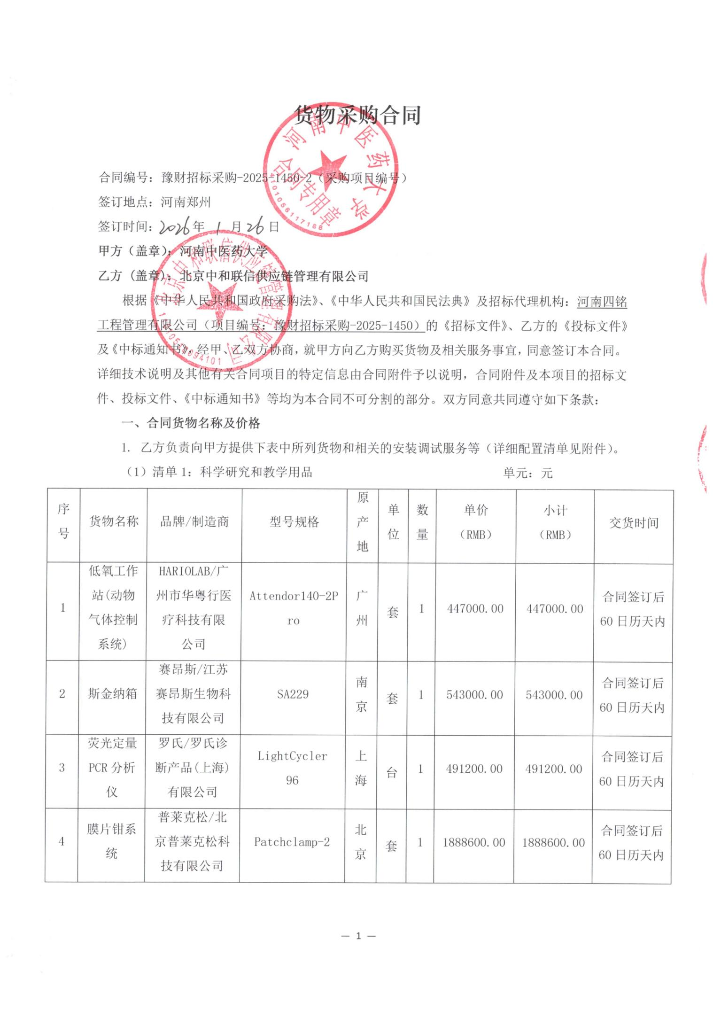
货物采购合同

合同编号：豫财招标采购-2025-1450-2（采购项目编号）
签订地点：河南郑州
签订时间：2025年 月 日
甲方（盖章）：河南中医药大学
乙方 (盖章)：北京中和联信供应链管理有限公司
根据《中华人民共和国政府采购法》、《中华人民共和国民法典》及招标代理机构：河南四铭工程管理有限公司（项目编号：豫财招标采购-2025-1450）的《招标文件》、乙方的《投标文件》及《中标通知书》，经甲、乙双方协商，就甲方向乙方购买货物及相关服务事宜，同意签订本合同。详细技术说明及其他有关合同项目的特定信息由合同附件予以说明，合同附件及本项目的招标文件、投标文件、《中标通知书》等均为本合同不可分割的部分。双方同意共同遵守如下条款：
一、合同货物名称及价格
1. 乙方负责向甲方提供下表中所列货物和相关的安装调试服务等（详细配置清单见附件）。
（1）清单1：科学研究和教学用品 单元：元
序号 | 货物名称 | 品牌/制造商 | 型号规格 | 原  产地 | 单  位 | 数  量 | 单价  （RMB） | 小计  （RMB） | 交货时间
1 | 低氧工作  站(动物气体控制系统) | HARIOLAB/广州市华粤行医疗科技有限  公司 | Attendor140-2Pro | 广州 | 套 | 1 | 447000.00 | 447000.00 | 合同签订后60日历天内
2 | 斯金纳箱 | 赛昂斯/江苏赛昂斯生物科技有限公司 | SA229 | 南京 | 套 | 1 | 543000.00 | 543000.00 | 合同签订后60日历天内
3 | 荧光定量PCR分析仪 | 罗氏/罗氏诊  断产品(上海)有限公司 | LightCycler  96 | 上海 | 台 | 1 | 491200.00 | 491200.00 | 合同签订后60日历天内
4 | 膜片钳系统 | 普莱克松/北京普莱克松科技有限公司 | Patchclamp-2 | 北京 | 套 | 1 | 1888600.00 | 1888600.00 | 合同签订后60日历天内
备件、专用工具、耗材等
无 | 无 | 无 | 无 | 无 | 无 | 无 | 无 | 无 | 合同签订后60日历天内
 | 合计 | 人民币大写：叁佰叁拾陆万玖仟捌佰元整（￥3369800.00元）
 | 备注 | 无

2. 本合同（清单1）总金额人民币大写：叁佰叁拾陆万玖仟捌佰元整（RMB：3369800.00元）。
3. 本合同总金额为货物从生产厂家至河南中医药大学校内甲方指定地点总价。包括：货物和附属装置、备品备件、专用工具、安装调试、培训、运输、保险、验收检测费、各类税费及相关技术服务费用和验收合格之前及保修期与备品备件等为履行合同发生的所有含税费用。
4. 乙方负责办理合同所涉及的进口货物海关免税手续，甲方协助乙方办理进口免税相关事项，提供与其享受免关税待遇相关的证明文件资料，费用已包括在合同总金额内。
5. 本合同执行期间合同总金额不变。甲方无须另向乙方支付本合同规定之外的其他任何费用。
6. 乙方所供货物若与合同要求不相符时，甲方有权拒收，并拒付该部分货物的货款。
7. 履约保证金：
双方签订合同前乙方按招标文件要求缴纳中标价（成交价）5%作为履约保证金，若乙方未履行合同或履行合同不符合要求的，则履约保证金不予退还；若乙方履行合同，货物经验收合格无质量问题，甲方无息退还履约保证金（凭收款收据）。
交纳方式：中标人在领取中标通知书后签订合同前将履约保证金汇（存）入采购方指定银行帐户：
开户名称：河南中医药大学
账 号：1702020609200014257
开户行：工商银行花园路支行（请注明中标通知书中的合同编号）
二、货物质量标准
1. 乙方提供的货物必须符合中华人民共和国国家相关标准、行业强制性标准及环保要求。同时技术指标必须与乙方投标文件所陈述的指标保持一致。用于临床的医疗仪器必须有有效的医疗器械注册证。
2. 乙方提供的货物必须为全新的、未使用过的原厂原包装产品（含零部件、配件、随机工具、技术文件等），且进货渠道合法。
3. 乙方提供的货物必须包装外观完好、无破损，货物洁净完好、无划痕、无凹陷、无退色、无锈迹。
4. 乙方提供的货物不符合合同规定的质量要求的，甲方有权拒绝接受该货物，乙方应更换被拒绝的货物，并达到合同规定的质量要求，所造成的损失由乙方承担。必要时甲方有权解除合同。
5. 因货物的质量问题发生争议，由河南省商检部门进行质量鉴定。货物符合质量标准的，鉴定费由甲方承担；货物不符合质量标准的，鉴定费由乙方承担。
三、货物包装、交货
1. 包装
⑴ 合同货物的包装必须与运输方式相适应，应有良好的防湿、防锈、防潮、防雨、防腐及防碰撞的措施。凡由于不适当的包装而造成货物在运输过程中有任何损坏、丢失等由乙方负责。
⑵ 包装应足以承受整个过程中的运输、转运、装卸、储存等，充分考虑到运输途中的各种情况（如暴露于恶劣气候等），以及露天存放的需要。
2. 交货
⑴ 乙方交货时间：合同生效后60日内全部交货。交货完毕后及时提交货物验收申请（货物经验收合格的，交货日期以甲方收到乙方验收申请函日期为准；验收不合格的，交货日期以实际验收合格日期为准）。即在2026年 月 日前完成全部仪器设备的安装调试，并交付使用(如由于采购人的原因造成合同延迟签订或验收的，时间顺延)。乙方逾期交付物品，则每迟交一周货物应向甲方支付货款总额5%违约金，不足一周按一周计算。
⑵ 根据所购货物情况，甲方确定是否在发货前对所供货物进行检查，以保证所发货物与合同一致。所需费用由乙方承担。
⑶ 乙方交货地点：河南中医药大学指定地点。
⑷ 合同货物抵达甲方后，由甲乙双方一同清点货物数量，开箱检验表面状况，核对规格型号。并负责解决开箱检验清点发现的问题和赔偿。
⑸ 乙方应将合同货物的产品序列号、用户手册、技术资料（包括详细装箱单、质量证书、设备说明书、使用手册和其它相关技术资料）及配件、随机工具等一并交付给甲方。
⑹ 专用工具及备品、备件应分别包装，并在包装箱外加以注明其用处。
四、合同货物的安装、调试
1. 乙方负责合同项下货物的安装调试至能够正常开机使用，且与合同要求的各项技术指标一致，符合各项安全标准，一切费用由乙方负责。
2. 乙方安装时须对各安装场地内的其它设备、设施有良好保护措施。
五、安全责任
乙方在安装、调试合同货物过程中要严格执行国家有关人身安全及防火安全的规定，做好各项防护措施，防止各类事故的发生，若造成人身伤害及货物损坏事故等，则由乙方负全部责任。
六、货物的验收
1. 在甲方验收前，乙方应提交合同货物验收报告、每台仪器设备制造厂商出具的明细装箱单、每台仪器设备制造厂商出具的出厂质量证书、每台仪器设备制造厂商出具的使用说明书。
2. 乙方应在甲方验收前，向甲方提供按本合同的技术规格、技术规范要求进行的测试报告和验收报告，验收以招投标文件、合同技术规格、产品相应的技术说明为标准。
3. 合同货物（系统）交货（完工）并完成操作培训后，甲方使用单位组织验收。验收应在甲乙双方共同参加下进行。
4. 验收按国家有关规定、规范进行。验收时如发现所交付的货物有短装、次品、损坏或其它不符合本合同规定之情形者，甲方应做出详尽的现场记录，或由甲乙双方签署备忘录。此现场记录或备忘录可用作补充、缺失和更换损坏部件的有效证据。由此产生的有关费用由乙方承担。
5. 如果合同货物运输和安装调试过程中因事故造成货物短缺、损坏，乙方应及时安排换装，以保证合同货物安装调试的成功完成。换货的相关费用由乙方承担。
6. 国内产品或合资厂的产品必须具备出厂合格证。
7. 进口产品必须具备省级（或相当于省级）商检部门的检验证明，进口免税设备需要同时准备免税证明、报关单、外贸合同。
8. 乙方保证合同项下提供的货物不侵犯任何第三方的专利、商标或版权。否则，乙方须承担对第三方的专利或版权的侵权责任并承担因此而发生的所有费用。
9. 合同货物验收未能通过的，乙方负责及时整改。若整改后仍未能合格的，甲方依法追究其经济及法律责任。
10. 验收合格后双方共同签署验收报告，验收合格日期以最后的签字日为准。
七、培训
乙方为甲方提供操作及维护培训，主要内容为货物的基本结构、性能、主要部件的构造及原理，日常使用操作、保养与管理，常见故障的排除，紧急情况的处理等，培训地点主要在货物安装现场或按甲乙双方协商安排。与培训相关的未尽事宜按招标文件的要求及投标文件中提供的方案执行。如需要可另附培训协议。
八、 付款方式
中标的货物安装调试培训后，采购方组织有关人员及使用单位联合验收，验收合格后采购方支付合同价的总额。
申请付款时必须提交以下文件和资料：1、资金支付申请书；2、由甲方签字的验收报告；3、教学、科研设备需开具增值税专用发票，其他货物、服务需开具增值税普通发票。
具体步骤：乙方填写《资金支付申请书》、开具抬头为甲方的发票，并送交甲方；甲方填写《验收报告》，乙方凭《资金支付申请书》和《验收报告》由甲方支付货款。
九、质保期限
本合同仪器设备整机免费质保期三年，质保期自甲乙双方在设备验收报告签字之日起计算。
十、售后服务
1. 乙方须指派专人负责与甲方联系售后服务事宜（联系人：刘玉晓，电话：18949542276）。
2. 质保期内，乙方负责对其提供的货物上门进行硬件维修、软件维护和升级等免费服务，甲方不再支付任何费用，但人为因素或自然灾害造成的损坏除外。
3. 质保期内，乙方在接到甲方系统故障或问题告知后，8小时内做出回应，48小时内到达现场排除故障。质保期内设备出现故障经乙方三次维修故障仍无法排除（包括但不限于不能达到质量标准、设备不能正常运行、影响甲方正常使用等），甲方有权要求乙方换货或退货。甲方要求换货的，更换货物后重新计算质保期；甲方要求退货的，乙方应退还甲方已支付的货款，并按照合同总额的20%向甲方支付违约金。
4. 质保期满后，乙方负责终身维修，维修需要更换零配件时，按出厂价收取，不再收取其他费用。维修响应时间为接到报修后24小时内。乙方不定期免费提供仪器维护和进行软件升级和技术指导。质保期满后，乙方根据用户需要提供使用人员继续培训服务，费用视情况而定。
十一、索赔
1. 甲方如对乙方所提供的货物有异议，甲方有权根据有关检验结果向乙方提出索赔。
2. 在合同执行期间，如果乙方对甲方提出的索赔和差异负有责任，乙方应按照甲方同意的下列一种或多种方式解决索赔事宜：
⑴ 乙方同意退货，并按合同规定的同种货币将货款退还给甲方，并承担由此发生的一切损失和费用。
⑵ 根据货物低劣程度、损坏程度以及甲方所遭受损失的数额甲乙双方商定降低货物的价格。
⑶ 用符合规格、质量和性能要求的新零件、部件或货物来更换有缺陷的部分或修补缺陷的部分，乙方应承担一切费用和风险并负有甲方所发生的一切直接费用。同时，延长质量保证期。
3. 如果在甲方发出索赔通知后30天内，乙方未作答复，上述索赔应视为已被乙方接受。甲方将从合同款项中扣回索赔金额。如果这些金额不足以补偿索赔金额，甲方有权向乙方提出不足部分的补偿。
十二、违约责任
1. 乙方未能交付货物，则向甲方支付合同总额20%的违约金，同时履约保证金不予退还。
2. 乙方交付的货物与投标文件或合同不相符的，甲方有权拒收，乙方向甲方支付合同总额30%的违约金，同时履约保证金不予退还。
3. 甲方无正当理由拒收货物，拒付货款的，则向乙方支付合同总额10%的违约金。
4. 乙方逾期交付货物（交付最终时间以甲方收到乙方提交的申请验收函之日为准，但若货物经验收不合格的，交付最终时间以最终验收合格日期为准。），则每迟交一周货物应向甲方支付货款总额5%违约金（不可抗力除外），违约金乙方同意从货款中扣除，逾期超过四周，甲方有权解除本合同，乙方应向甲方支付合同总额20%的违约金，同时履约保证金不予退还”。
5. 甲方逾期付款，则每延迟一周付款甲方应向乙方支付货款总额0.5%违约金，违约金总额不超过合同总价的5%（不可抗力除外）。
6. 乙方必须按甲方指定地点按时交货，货物不符合质量标准的，乙方必须按时负责调换至合格为止，并承担由此产生的实际费用。不能按时调换至合格者，按不能交货处理。乙方若不能按时交货，甲方将不保证按时付款，所造成的一切后果由乙方承担。
7.若乙方提出换货，则按第十二条第2款执行。
十三、争端的解决
1.凡与本合同有关而引起的一切争执和分歧，甲乙双方通过友好协商解决或提交河南省政府采购管理部门调解，如协商或调解不成，任何一方可以向郑州仲裁委员会申请仲裁裁决。
2.在进行仲裁期间，除提交仲裁机构的事项外，合同其他部分应继续履行。
十四、合同组成
本项目招标文件、投标文件及下列附件等均为本合同的有效组成部分，与本合同具有同样法律效力。
1. 中标通知书（附件1）；
2. 中标货物分项报价一览表（附件2）；
3. 中标货物制造商配置清单（附件3）；
4. 中标货物技术参数及配置表（附件4）；
5. 供货商质量保障及服务表（附件5）；
6. 中标货物安装培训计划表（附件6）
7. 中标货物制造商售后服务承诺（附件7）
8. 临床使用的医疗器械应提供一份以下复印件：①医疗器械注册证；②医疗器械产品注册登记表；③产品检验报告；④医疗器械生产许可证；⑤医疗器械经营企业许可证等复印件一份。并保证以上证件均在有效期内。
十五、合同解除和终止
1. 甲乙双方各自完成合同规定的责任和义务，合同自然终止。
2. 如果一方严重违反合同，并在收到对方违约通知书后在30天内或在指定期限内仍未能改正违约的，另一方可立即终止本合同。
十六、其它
1. 本合同乙方不得将本合同全部或部分分包给他人。乙方在任何情况下都不得全部或部分转让其应履行的合同义务。
2. 合同若有变更须经甲乙双方签字确认。
3．在执行本合同的过程中，所有经双方签署确认的文件（包括会议纪要、补充协议、合同修改书、往来信函等）均为本合同的有效组成部分，其生效日期为双方签字盖章或确认之日期。
4. 本合同经甲方、乙方法定代表人或授权代理人签字、盖章后生效，生效日以最后一个签字日为准。
5.乙方承诺负责本合同货物的报废回收事宜。
6. 本合同一式十份，其中甲方六份、乙方二份，招标公司二份。
7. 本合同合计68页A4纸张，缺页、缺签字日期之合同为无效合同。
8. 合同正式签订后，乙方应在两日内向甲方提供合同网络备案所需要的电子和纸质文档资料各一份，否则影响货款支付，后果自负。
9. 未详尽之处双方协商解决。

甲方：河南中医药大学 | 乙方：北京中和联信供应链管理有限公司
地址: 河南省郑州市郑东新区金水东路156号 | 地址: 北京市通州区广聚街15号院3号楼2层220号
项目组织实施单位负责人签字： | 企业法人签字：
项目主管校领导签字： | 被授权人签字：
学校印章: | 单位印章:
 | 开户银行:招商银行股份有限公司北京光华路支行
 | 帐号:1109 5297 4210 201
 | 名称：北京中和联信供应链管理有限公司
电话： | 电话：010-61553600
传真： | 传真：/
联系人手机： | 联系人手机：18949542276
签字日期： 年 月 日 | 签字日期： 年 月 日

附件1：
中标通知书（扫描）
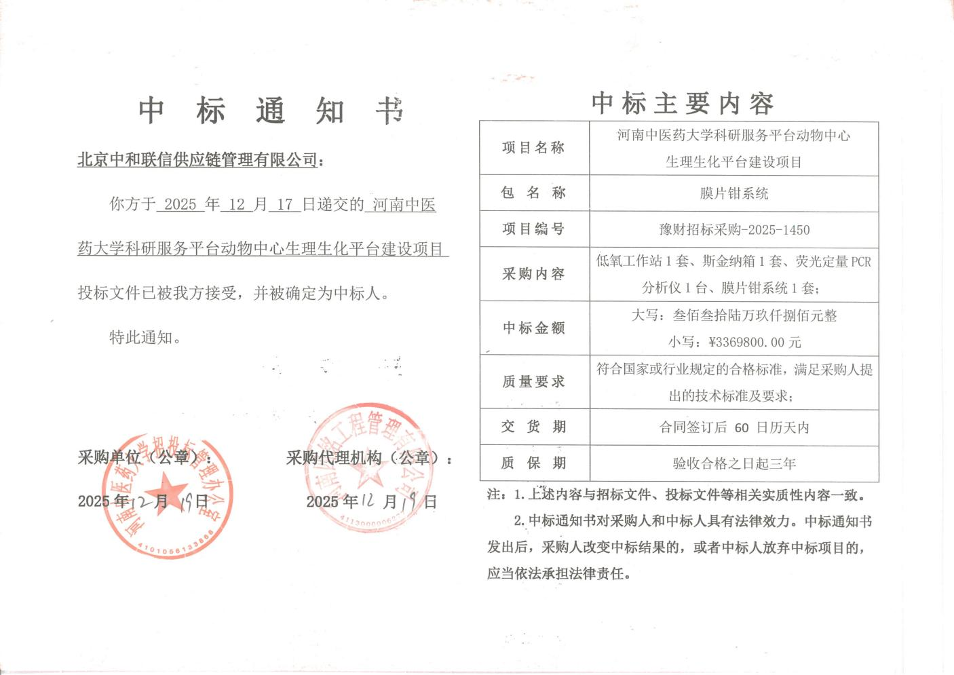

附件2：投标货物分项报价一览表
序号 | 货物名称 | 型号规格 | 制造商 | 产  地 | 单  位 | 数量 | 单价（RMB） | 小计（RMB） | 运输及  保险费 | 技术  服务费 | 税费 | 交货日期 | 交货地（港） | 备  注
1 | 低氧工作  站(动物气体控制系统) | Attendor140-2Pro | 广州市华粤行医疗科技有限公司 | 广州 | 套 | 1 | 447000.00 | 447000.00 | 已含 | 已含 | 已含 | 合同签订后60日历天内 | 郑东新区河南中医药大学
2 | 斯金纳箱 | SA229 | 江苏赛昂斯生物科技有限公司 | 南京 | 套 | 1 | 543000.00 | 543000.00 | 已含 | 已含 | 已含 | 合同签订后60日历天内 | 郑东新区河南中医药大学
3 | 荧光定量PCR分析仪 | LightCycler96 | 罗氏诊断产品(上海)有限公司 | 上海 | 台 | 1 | 491200.00 | 491200.00 | 已含 | 已含 | 已含 | 合同签订后60日历天内 | 郑东新区河南中医药大学
4 | 膜片钳系统 | Patchclamp-2 | 北京普莱克松科技有限公司 | 北京 | 套 | 1 | 1888600.00 | 1888600.00 | 已含 | 已含 | 已含 | 合同签订后60日历天内 | 郑东新区河南中医药大学
 | 备品备件  及其他 | 配件  消耗品  维护工具盒
 | 合计 |  |  |  |  | 4 |  | 3369800.00
人民币总价 |  | 叁佰叁拾陆万玖仟捌佰元整（￥：3369800.00）
备注 |  | 另附制造商：广州市华粤行医疗科技有限公司、江苏赛昂斯生物科技有限公司、罗氏诊断产品(上海)有限公司、北京普莱克松科技有限公司配置清单

甲方货物负责人签字：
附件3：制造商：货物配置清单
1.低氧工作站（动物气体控制系统）货物配置清单:
1.控制器主机1台；仪器防尘防水罩1套；
2.中号动物箱（宽×深×高820mm×541mm×630mm）2个；
3.仪器操作工作站含软件1套；
4.氮气减压阀1个、氧气减压阀1个、标气减压阀1个、氧气传感器探头4个；
5.符合国家标准的40L氮气瓶（含气）1个、40L氧气瓶（含气）1个、40L标气气瓶（含气）1个，防爆气瓶柜3个、带轮气瓶架3个；
6.小动物麻醉机1台（含有主机1台；大鼠专用面罩2个；小鼠专用面罩2个；开放式废气吸收装置1个；麻醉诱导盒（大小鼠通用）1个；废气回收罐1箱；便携式空气泵1台；大鼠手术板1个；主动废气回收1套；气体麻醉剂1箱）；
7.小动物呼吸机1台（含有主机1台；呼吸机管路1套；小鼠气管插管1包；大鼠气管插管1包）；
8.数据处理工作站1台；
9.打标签机1台；
10.手术器械10套；
11.UPS稳压电源1组。
2.斯金纳箱货物配置清单:
1.斯金纳箱-小鼠1台；
2.糖水偏好实验系统-小鼠8台；
3.糖水偏好实验系统-大鼠4台；
4.斯金纳箱系统软件1套；
5.糖水偏好实验系统软件2套；
6.仪器操作工作站3台，视频采集卡6个；
7.文档资料：使用说明书2套、服务承诺1份、产品合格证3个；
8.货架2套，大小鼠活动箱各1个、耳标钳2个（每个耳标钳带大、小鼠双面标号耳标各1000个）；仪器防尘防水罩1套；
9.冷热温度偏好测试系统1台；
10.数据处理工作站1台；
3.荧光定量PCR分析仪货物配置清单:
1.核心检测设备：荧光定量PCR主机1台、96孔模块1块、配套分析软件系统1套、操作手册1套；
2.移液器4套、8通道排枪1支；
3.实验耗材：96孔板50块、八连管120条、染料法原厂试剂一套、2000ml高硼硅玻璃量杯2个、1000ml高硼硅玻璃量杯2个、1000ml高硼硅玻璃量桶2个、500ml高硼硅玻璃具柄烧杯5个、50ml高硼硅玻璃烧杯10个、500ml高硼硅玻璃具塞烧瓶5个、250ml高硼硅玻璃具塞烧瓶10个、100ml高硼硅玻璃具塞烧瓶10个、50ml高硼硅玻璃具塞烧瓶10个、20cm高硼硅玻棒10根、毛刷1套；仪器防尘防水罩1套；
4.溶胶仪1台、超声波清洗机1台；
5.数据处理工作站1台；
6.高速冷冻离心机1台；
7.全能型转印系统1台；
4.膜片钳系统货物配置清单:
1.核心电生理设备：双通道膜片钳放大器1台；
2.显微观察设备：正置荧光显微镜1台（含高速相机、实验平台）；
3.微操作设备：双臂电动微操1套、手动微操1台；
4.环境控制设备：防震台（含屏蔽网）1台、温度控制模块1台、蠕动泵1台；
5.实验刺激与给药设备：电刺激器1台、8通道给药系统1台；
6.电极制备设备：电极拉制仪1台（含毛细玻璃管10盒、100支/盒）；
7.数据处理与支撑设备：工作站1台、仪器架1台；
8.专用附件：膜片钳附件包1套；免清洗圆形细胞爬片培养板3mm和5mm各10盒，每盒100片；洗耳球30ml、60ml规格各10个。仪器防尘防水罩1套；
9.可视脑立体定位仪和微量注射泵（含0.5μl、1μl、2μl、5μl、10μl微量注射器各2支）1台；
10.数据处理工作站1台；
11.实验操作台1组；
12.UPS稳压电源1组。

甲方货物负责人签字：

附件4： 货物技术参数及配置表
序号 | 货物名称 | 图片 | 型号规格 | 规格参数及配置 | 数量 | 制造厂(商) | 原产地  (国) | 甲方货物负责人签字确认
1 | 低氧工作站（动物气体控制系统） | 详见后附 | Attendor140-2 Pro | 一、设备的主要功能及应用  低氧工作站是集精准气体控制、小动物麻醉、机械通气及数据处理于一体的科研专用设备，广泛应用于各种动物低氧、高氧、间歇性缺氧、高低氧交替实验研究，如肺动脉高压、神经损伤、睡眠呼吸暂停综合征、心肌缺血缺氧疾病、视网膜病变、高原反应等研究。  二、仪器配置清单  1.控制器主机 1 台；仪器防尘防水罩 1 套；  2.中号动物箱（宽×深×高820mm×541mm×630mm）2 个；  3.仪器操作工作站含软件 1 套；  4.氮气减压阀 1 个、氧气减压阀 1 个、标气减压阀 1 个、氧气传感器探头4 个；  5.符合国家标准的 40L 氮气瓶（含气）1 个、40L 氧气瓶（含气）1 个、40L标气气瓶（含气）1 个，防爆气瓶柜 3 个、带轮气瓶架 3 个；  6.小动物麻醉机 1 台（含有主机 1 台；大鼠专用面罩 2 个；小鼠专用面罩2 个；开放式废气吸收装置 1 个；麻醉诱导盒（大小鼠通用）1 个；废气回收罐 1 箱；便携式空气泵 1 台；大鼠手术板 1 个；主动废气回收 1 套；气体麻醉剂 1 箱）；  7.小动物呼吸机 1 台（含有主机 1 台；呼吸机管路 1 套；小鼠气管插管 1包；大鼠气管插管 1 包）；  8.数据处理工作站 1 台；  9.打标签机 1 台；  10.手术器械 10 套；  11.UPS 稳压电源 1 组。  三、设备主要技术参数  1.低氧工作站  1.1 主机标配触摸屏，方便用户进行参数设置与更改；  1.2 系统专为动物缺氧、高氧、间歇性缺氧培养而设计，可独立控制动物箱内的氧气浓度变化，氧气浓度范围控制 0.1%-99.9%，设置和显示精度为±0.1%，可编程设置气体浓度曲线，每个编程程序可循环；  1.3 控制器可以同时控制 4 个箱体，可依据需求选择 1-2 个动物箱，可以随时开启或关闭单个动物箱内的气体控制程序，不影响其他动物箱；  1.4 4 种间歇性控制模式，根据实际需要选择不同模式编程，手动模式还可以设置占空比、控制时间等，方便优化实验；  1.5 可程序控制氧气浓度变化，编程控制40段，从一个设定值到另一个设定值的变化时间（速率）可任意设置；  1.6 每个预设的控制程序可设置无限循环运行，或可按预设好的次数连续循环 1~999 次；  1.7 每个编好的程序可以储存，随时调用，在动物箱中重复这个程序；  1.8 每个动物培养箱可独立按一个预设的浓度程序运行，或者设置按一个不变的氧气浓度运行。  1.9 标配电脑监控软件，可通过电脑控制气体浓度变化，可预编和存储各种不同的气体变化程序，并可输出记录实时气体变化曲线；  1.10 气体控制器可同时连接氮气瓶和氧气瓶，可根据需要自动注入氮气降低氧气浓度或注入氧气提升氧气浓度；  1.11 专为动物培养设计的培养箱，箱体配有多个拨动式排气孔，根据动物数量和代谢情况随意开启或关闭不同数量的排气孔，方便动物箱体内动物废气的外排，同时维持箱体内合适的二氧化碳浓度、湿度，避免二氧化碳储留、湿度和异味等影响动物生长；  1.12 箱体内配备可变色吸附剂和干燥剂设计，可根据动物数量和颜色变化更换或添加吸附剂和干燥剂，有效改善二氧化碳储留、湿度大及异味问题，动物保持良好状态和活力；  1.13 仪器操作工作站：酷睿 14 代 i9-14900 处理器、64G DDR5 内存、12TB HDD+2TB M.2 SSD 硬盘、16G 显存独立显卡、32 英寸 4K显示器。（品牌型号：戴尔、Precision 3680，P3225QE ）  2.小动物麻醉机  2.1 具备小动物麻醉机，用于大鼠、小鼠、裸鼠、豚鼠、兔子、猫等 10g至 3Kg 动物的吸入式麻醉；  2.2 进口不锈钢异氟烷挥发罐体，容量 120ml，带流量和温度自动补偿功能，符合国内 ISO 13485 及欧洲 CE 质量认证；  2.3 气体输出量：0~10L/min，异氟烷麻醉挥发罐输出精度为 0.1%，具有安全锁定装置，输出浓度 0-5%可调；  2.4 配备数字放大功能流量计，调节范围：0.1-1L/min，具备翻盖式小动物麻醉诱导盒；  2.5 具有异氟烷余量导出装置，可以使不用的液体进行再回收。具有快速气路切换开关，可一键切换诱导或维持通道。  3.小动物呼吸机  3.1 配备定容定压型小动物呼吸机，主要应用对象：大鼠、小鼠、豚鼠等实验动物，内置气泵无需高压气体，支持外置氧气或者麻醉气体作为气源，组成完整的呼吸麻醉系统；  3.2 在呼吸机的工作过程中可随时改变工作参数，飞梭控制旋钮可快速调节：呼吸频率，通气量、气道压力、吸气比例、压力触发阈值、叹息触发阈值等；  3.3 压力控制模式：气道压力控制范围：0-50cmH₂O；容量控制模式：潮气量调节范围 0-50ml；呼吸频率：1-200 次/分；吸呼比：1：5-5：1，步进0.1；  3.4 带叹息呼吸功能，叹息周期可调范围：0-999；具备叹息呼吸比单独调节功能；  3.5 5寸IPS 液晶屏，分辨率：720×1280，能够显示各种通气参数，如：呼吸频率、潮气量、呼吸比、分钟通气量、叹息压力、气道压力、气道压力波形图；具有吸气、呼气、吸气维持 LED 灯，可显示瞬间的通气压力。  4. 数据处理工作站：（品牌型号：戴尔、Precision 7960 ，P2725QE）至强 w9-3475X CPU/512G ECCRAM/2T M.2 SSD+20T SATA/显存24G GPU*2/1700W 电源/27 寸 4K 分辨率显示器/蓝牙/蓝牙键盘和鼠标；外置存储单元 2 个：容量4TBM.2 SSD/USB3.2，Type-C 接口/传输速度 3000MB/s ；扩展坞 1 个（USB3.2 接口2 个、HDMI 接口1 个、千兆网口1 个、type c 口1 个）；多功能数据图像输出仪：（品牌型号：惠普、LaserJet Managed Flow MFP E73140z）最大支持幅面A3；支持自动双面彩色扫描、传真、复印、打印；支持蓝牙、有线、无线、USB、局域网连接；最佳打印分辨率1200dpi，打印速度40 页/分钟，含有 100 页多用途纸盘、2 个 250 页进纸盘和 3 个 500 页进纸器、支架 1 个。  5.打标签机  5.1 打印技术：采用紫外光打印技术，搭载风冷紫外激光器，热效应更小，体积小，无需冷水机；  5.2 打印效果：打号字迹清晰精致，可耐酒精或二甲苯等溶剂长时间浸泡而永不褪色；  5.3 耗材需求：无需色带或油墨等任何标识用耗材；  5.4 显示器：采用10 英寸 LED 电容触摸屏，分辨率1280×800，屏幕亮度可多段调节；  5.5 适用载体：可兼容离心管、冻存管、包埋框、载玻片等的打标需求；  5.6 定位功能：采用 CCD 拍照定位和 AI 算法，颠倒放置也可实现自动识别打标；  5.7 连接方式：内置千兆网口，外接 USB 接口与网线接口，内置 WIFI 及蓝牙功能，实现无线连接。  6. 手术器械：不锈钢虹膜剪刀（长度 11.5cm/直的/超锋利）、镊子（11厘米尖端 0.05×0.01 毫米尖端，不锈钢材质）、弹簧剪刀（长度 11.5cm/刀口直的、剪刀头部为乌碳刀口）、不锈钢虹膜镊子（长度 10cm/尖端 0.8mm锯齿直的）、镊子（长度 10cm/尖端 0.8mm 锯齿弯的）、镊子（长度 11cm/尖端 0.45×0.55mm）、不锈钢虹膜剪刀（长度 10cm/直的/超锋利）、蚊式止血钳（12.5cm/弯/全齿）、蚊式止血钳（12.5cm/直/全齿）、持针钳（12.5cm/直/细针）、手术刀柄（12.5cm）、手术刀片（100 片/盒）、血管夹（直/16mm）、血管夹夹持器（14cm）、咬骨钳（弯/15cm）、拆线剪（11cm 窄型）、缝合镊（直/9cm；尖宽 0.4mm）、缝合针缝合线各 1 盒、316 不锈钢器械收纳消毒盒。  7. 工具箱：含多功能手钻（锂电池）1 个、全型号内六方 1 套、精细螺丝批刀（一字、十字、米字）1 套、活动扳手 1 个、尖嘴钳 1 个。  8.UPS 稳压电源：6KV，断电后可持续供电2 个小时。 | 1 | 广州市华粤行医疗科技有限公司 | 中国
2 | 斯金纳箱 | 详见后附 | SA229 | 一、斯金纳箱  1.仪器设备的使用用途、范围及要求：斯金纳箱为科研专用大小鼠操作性条件反射实验设备，通过设置奖励（糖水、糖丸）与惩罚（电刺激、气体刺激，选配）机制，结合信号提示与行为监测，研究动物的学习、记忆及决策相关行为，支持自定义实验流程与编程，适用于神经科学、心理学等领域的条件反射行为学研究。  二、配置（或系统组成）  1.斯金纳箱-小鼠 1 台；  2.糖水偏好实验系统-小鼠 8 台；  3.糖水偏好实验系统-大鼠 4 台；  4.斯金纳箱系统软件 1 套；  5.糖水偏好实验系统软件 2 套；  6.仪器操作工作站 3 台，视频采集卡 6 个；  7.文档资料：使用说明书 2 套、服务承诺 1 份、产品合格证 3 个；  8.货架 2 套，大小鼠活动箱各 1 个、耳标钳 2 个（每个耳标钳带大、小鼠双面标号耳标各 1000 个）；仪器防尘防水罩 1 套；  9.冷热温度偏好测试系统 1 台；  10.数据处理工作站 1 台；  三、各项配置（或系统组成）的技术指标参数  1.斯金纳试验箱产品参数：  1.1 小鼠活动区域：长×宽×高22×22×20cm  1.2 小鼠刺激模块：电栅间距 10mm，电栅直径 4mm；（提供120V，0-5.00mA，尺寸：小鼠200×200mm）；  1.3 隔音箱尺寸：长×宽×高：60×50×60cm，包含照明模块，背景噪音发生器，线路转化器，降噪效果30；  1.4 压杆模块（小鼠压杆重量3g）；  1.5 液体奖励模块（变速微量注射器，转速范围 0.5-60RPM/MIN，可选注射器内径范围：1mm-60mm）；  1.6 提示信号灯（全彩灯，支持 65535 种颜色，亮度及时间可自由设置）；  1.7 声音发生器（支持频率 200-20000HZ，声音大小 60-130dB）；  1.8 固体奖励模块，带食物颗粒监测技术，确保每次刚好掉落一颗食物颗粒；  1.9 系统可提供多种实验模式：有效条件（可设置左，右），奖励模式（可设置固体奖励、液体奖励），惩罚模式（电刺激惩罚），复合模式（奖励+惩罚），背景照明开、关，背景噪音开关，提示信号（光，声）；  1.10 流程设置：该软件支持固定比率（FR），固定间隔(FI)，累进比率（PR），累进间隔（PI）等模式；  1.11 系统自动生成流程表，用户还可自行修改流程表，可实现无数种实验方案；  1.12 视频监控模块，实验员可随时查看动物状态和保存实验视频；  1.13 SA229 SkinnerBox 分析软件，最大支持 128 只动物同时实验；  1.14 每台仪器主机自带各类信号提示，实验员在不打开隔音箱的情况下，可准确判断实验过程中的各种信号，减小人为干扰；  1.15 每个通道独立运行，通道间采用并联方式，可单独配置每个通道实验流程；  1.16 一体化设计，所有电子元器件和接头都做好封装，简洁干净，不易被老鼠咬坏或被人为误操作；  1.17 实验结果：信息统计表（Experiment Data Statistics）包含，实验中动物所对应该通道的：总压杆次数（Total Lever），有效压杆次数（Effective Lever）,无效压杆次数（Ineffective Lever），左压杆次数（Left Lever），右压杆次数（Right Lever），液体奖励次数（Infusion），液体奖励容量（Infusion(ml)），固体奖励次数（Food Pellet），电刺激次数（Shock Num），电刺激总时长（Shock Time）；  1.18 大小鼠压杆统计信息表（Lever Detection Information），小鼠每次压杆的左右（Lever），实际时间（Event Time），实验时间（Protocol Time），压杆类型（Event Type）<a.有效压杆（Effective Lever），b 无效压杆（Ineffective Lever），c 压杆（Press），d 离开（Leave）；  1.19 奖励事件信息表（Reward Events Information）小鼠每次压杆的实际时间（Event Time），实验时间（Protocol Time），奖励类型（Reward Type）<a.固体奖励（pellet），b.液体奖励（infusion）>，奖励状态（Reward Status）。  2.糖水偏好实验系统参数：  2.1 通道数：1-200；  2.2 实验时间：1-100000min；  2.3 注射泵参数：标准注射器 20-50ml 内径可设置，支持泵反转快速更换注射器；  2.4 注射速度：0.1-5ml/min；  2.5 动物信息：名称，分组，月龄，性别，备注信息；  2.6 离线分析固定间隔范围：1-60min；  2.7 进入饮水口时间：系统时间精确到秒；  2.8 离开饮水口时间：系统时间精确到秒；  2.9 单次进入饮水口持续时间：精度0.01s；  2.10 单次饮水量：显示分辨率0.001ml；  2.11 进入饮水口事件相对实验时间：精度1s；  2.12 离开饮水口时间相对实验时间：精度1s；  2.13 输出信号：饮水事件可通过 TTL 信号同步到第三方设备；  2.14 总饮水时间：精度0.01s；  2.15 总饮水量：显示分辨率0.001ml；  2.16 饮水量显示：可配置间隔的次数与时间的柱状图，饮水量随时间的变化曲线，数据实时显示；  2.17 原始数据处理：保存接收所有数据的原始数据；  2.18 数据存储方式：原始数据，汇总数据，图表数据可以电子表格形式存储；  2.19 饮水检测模块化：方便位置交换，软件支持一键换瓶功能；  2.20 通道数之间工作方式：使用并联工作原理，任一通道故障不影响其他通道正常试验；  2.21 可实时直观展示动物当前饮水状态；  2.22 微量注射泵：采用微量注射泵精准补水，精度 0.01ml；  2.23 水平交换：支持长时间试验，支持试验中途换水；  2.24 实验环境：最大程度还原饲养笼环境，减少应激反应；  2.25 数据处理：软件自动过滤液体挥发对试验数据的干扰；  2.26 试验指标：单次饮水量、总饮水量、单次饮水时间、总饮水时间、饮水次数等。  2.27 仪器操作工作站：酷睿 14 代 i9-14900 处理器、32G DDR5 内存、2T M.2 SSD+12TB HDD 硬盘、16G 显存独立显卡、32 英寸 4K 显示器。（品牌型号：戴尔、Precision 3680 ， P3225QE ）  3.数据处理工作站：（品牌型号：戴尔、DELL PRO MAX 16MC16250）酷睿 Ultra2 代 Ultra9 处理器、32G DDR5 内存、2TB M.2 SSD 硬盘、2K 分辨率 16 英寸 16：10 显示器、USB-A3.0 接口2 个、雷电 4 接口2 个、HDMI 接口1 个、蓝牙功能、蓝牙鼠标 1 个、win11专业版、具有一定的便携性2.2KG；外置存储单元 2 个：容量4TBSSD/USB3.2，Type-C 接口/传输速度2000MB/s 及以上；扩展坞 1 个（至少含 HDMI 接口1 个、千兆网口1 个、type c 口1 个、USB3.2 口4个）。  4.冷热温度偏好测试系统  4.1 适应动物：大鼠、小鼠、豚鼠；  4.2 显示界面：支持中英文切换；  4.3 控制方式：电容式八寸液晶显示屏，分辨率：800×600；  4.4 温度控制范围：-5℃-65℃,调整步长 0.01℃；  4.5 特色指标：每个区域内的停留时间、进入次数；  4.6 时间显示：0.01~600.00s,计时误差：0.01 秒；  4.7 实验数据：菜单下可查看以往实验曲线与数据，每组实验数据实时显示：测试时间，测试温度，平均值，最大值，最小值；  4.8 单机存储量1000组，每组可记载 10个时间数据及瞬时温度数据；  4.9 数据存储于主机，通过U盘可快速导出 CSV 实验数据。  4.10 大鼠活动箱尺寸：1000×1000×390mm；材质：亚克利板材，铝合金框架；  4.11 小鼠活动箱尺寸：500×500×390mm；材质：亚克利板材，铝合金框架。 | 1 | 江苏赛昂斯生物科技有限公司 | 中国
3 | 荧光定量PCR分析仪 | 详见后附 | LightCycler 96 | 一、仪器设备的使用用途、范围及要求：  荧光定量 PCR 分析仪是集基因扩增与荧光检测于一体的科研专用分子检测设备，支持染料法、水解探针法等多种检测模式，可实现单拷贝基因的高灵敏度检测，具备定性定量（绝对/相对定量）、基因分型、高分辨率熔解曲线分析等功能，广泛应用于分子生物学、遗传学、医学科研等领域的基因表达分析、病原体检测、基因突变筛查等场景，搭配配套移液器、离心机、数据处理工作站及打印机，形成完整的基因检测实验流程。  二、配置（或系统组成）  1.核心检测设备：荧光定量 PCR 主机 1 台、96 孔模块 1 块、配套分析软件系统 1 套、操作手册 1 套；  2.移液器 4 套、8 通道排枪 1 支；  3.实验耗材：96 孔板 50 块、八连管 120 条、染料法原厂试剂一套、2000ml高硼硅玻璃量杯 2 个、1000ml 高硼硅玻璃量杯 2 个、1000ml 高硼硅玻璃量桶 2 个、500ml 高硼硅玻璃具柄烧杯 5 个、50ml 高硼硅玻璃烧杯 10 个、500ml高硼硅玻璃具塞烧瓶 5 个、250ml 高硼硅玻璃具塞烧瓶 10 个、100ml 高硼硅玻璃具塞烧瓶 10 个、50ml 高硼硅玻璃具塞烧瓶 10 个、20cm 高硼硅玻棒10 根、毛刷 1 套；仪器防尘防水罩 1 套；  4.溶胶仪 1 台、超声波清洗机 1 台；  5.数据处理工作站 1 台；  6.高速冷冻离心机 1 台；  7.全能型转印系统 1 台；  三、各项配置（或系统组成）的技术指标参数  1.荧光定量 PCR 分析仪核心参数  1.1 检测模式：支持染料模式、水解探针、简单探针、分子信标、蝎型探针等；  1.2 线性范围：10个数量级；  1.3 检测灵敏度：可检测单拷贝基因；  1.4 精密度：1.5 倍拷贝数差异，置信度99.8%；  1.5 多重荧光检测：最多可达 4 重，无需手动颜色补偿；  1.6 荧光染料校正：无需 ROX 等被动染料校正；  1.7 溶解曲线温度采集：每摄氏度采集25个数据点；  1.8 软件功能：荧光染料种类支持开放；分析模式：具备定性定量（绝对定量、相对定量）、自动报告熔解温度、自动报告基因分型结果、高分辨率熔解曲线、阴阳性判读等功能；实时动态监测运行，扩增和检测同时进行。  2.温控系统参数  2.1 模块平均升降温速率：6.8℃/s；  2.2 样本平均温控速率：4.4℃/s；  2.3 梯度功能：可同时实现12 列温度梯度；  2.4 温度准确性：±0.2℃（37-98℃）；  2.5 温度均一性（Tm）：±0.2℃（37-98℃）；  2.6 熔解曲线温度分辨率：0.04℃。  3.光学系统参数  3.1 光源：高强度白色固态光源；  3.2 光路系统：192 根等长独立光纤导光，完全消除光路边缘效应；  3.3 单个光源寿命：10000 小时；  3.4 检测系统：采用 CCD 检测器；  3.5 光路设计：所有样本同时激发并采集数据，孔间无时间差；全固定光路设计，无移动机械部件，激发光源与检测系统工作中无需移动，保证系统稳定性；免维护，无需定期校正光路。  4.溶胶仪和超声波清洗机：溶胶仪：微波功率900W、容量23L、腔体≥310×320×180mm、一级能效、触屏数显、玻璃面板易清洁、隐藏式把手；超声波清洗机：容量10L、超声功率200W、时间可调、频率40KHz 可调、具有加热功能。  5.移液器  5.1 伸缩式弹性吸嘴设计，确保吸头装配的气密性和移液均一性；  5.2 四位数字放大体积显示，可精准设置移液体积；  5.3 独有密度调节窗口，适用于不同密度的液体，可全支消毒；  5.4 含 0.1-2μl、1-10μl、10-100μl、20-200μl、100-1000μl、1-10ml，各 1 支，满足不同体积移液需求；  5.5 每套含各型号配套无菌盒装枪头 1000 支、枪架 1 套。  5.6 8 通道排枪：  5.6.1 量程：30-300μl；  5.6.2 测量体积：30μl、150μl、300μl；  5.6.3 系统误差：±3.0%、±1.0%、±0.6%；  5.6.4 随机误差：±1.0%、±0.5%、±0.3%；  5.6.5 采用高科技材质，坚固耐用，耐高温抗腐蚀；  5.6.6 可整支高温高压灭菌和紫外线灭菌，操作更安全；  5.6.7 四位数字体积显示，位置合理，便于移液时观察；  5.6.8 人体工程学设计，重量轻，减少操作用力，避免发生手部重复性劳损（RSI）；  5.6.9 伸缩式弹性吸嘴设计，防止吸头安装高高低低，确保移液气密性和均一性；  5.6.10 密度调节功能，适用于不同密度的液体，通用性更广泛；  5.6.11 单独活塞设计，每个通道可单独拆卸，便于维护和清洁。  6 数据处理工作站：（品牌型号：戴尔、DELL PRO MAX 16MC16250）酷睿 Ultra2 代 Ultra9 处理器、32G DDR5 内存、4TB M.2 SSD 硬盘、2K 分辨率 16 英寸 16：10 显示器、USB-A3.0 接口2 个、雷电 4 接口2 个、HDMI 接口1 个、蓝牙功能、蓝牙鼠标、win11专业版、具有一定的便携性2.2KG；扩展坞 1 个（至少含 USB3.2 接口3个、HDMI 接口1 个、千兆网口1 个、type c 口1 个）、外置存储单元 2 个：容量4TB SSD/USB3.2，Type-C 接口/传输速度 3000MB/s 及以上；  7.高速冷冻离心机  7.1 技术模块组成  7.1.1 高速冷冻离心机主机 1 台；  7.1.2 多功能水平转头一个，配套吊篮、密封盖各一套（转速4700rpm，离心力4297xg）；  7.1.3 配套多功能水平转头的 2×4 酶标板适配器一套；  7.1.4 30×2ml 角转子一套（最高转速15200rpm；最大离心力25830xg）。  7.2 技术参数  7.2.1 温度范围：-10℃到+40℃；  7.2.2 转头自动锁定系统，无需手拧，安全快速更换转子；P211,P205  7.2.3 密封吊篮锁定系统，提供最大的生物安全保障，具有第三方生物安全认证；  7.2.4 触摸屏设计，智能离心控制系统，自动优化离心的最佳状态；  7.2.5 电动门锁：机械式和电动式锲合门锁系统兼具优点，具有高度的可靠性。并可选择是否在离心结束时自动开盖；  7.2.6 具有新型材料-碳纤维材质转头，无金属疲劳出现，增强了使用寿命和安全性，机械强度高，防各种化学腐蚀、可以高温灭菌；  7.2.7 双重温度模式：空气/样品腔温度显示模式；样品温度显示模式；  7.2.8 设备最大容量：角转头：6×100ml；水平转头：4×400ml；  7.2.9 设 备 最 大 转 速 / 离 心 力 ： 最 大 转 速 / 离 心 力 ： 角 转 头 ：15200rpm/25830xg；水平转头：5500rpm/5580xg；  7.2.10 预冷功能：室温 23℃时，预冷到 4℃只需 15 分钟；  7.2.11 离心时间：0-9 小时 99 分+连续离心，瞬时离心；  7.2.12 加速设定：9 档；减速设定：10 档。  8.全能型转印系统  8.1转印通量：4块小胶或2块中型胶；2个转印盘设计，可运行2个独立的转印程序；  8.2使用便捷：有即用型转印耗材包，无需人工准备缓冲液和膜；  8.3转印速度：3分钟内完成2块TGX小胶的转印；7分钟内完成4块普通小胶或2块中型胶的转印；  8.4电源：整合型电源；  8.5用户界面：显示屏程序化操作，可实现在无人照看下的程序自动运行监控；有预设程序帮助指导实验设计，并可根据实际需要人为修改程序并存储调用（25个程序）；  8.6电极设计：6弹簧配合板式电极设计，确保压力及场强均一；  8.7应用性：可兼容传统实验试剂和耗材；  8.8更快、更高通量的转印：在7分钟内转印标准小型或中型凝胶；高效转印大/小分子量蛋白质；单次运行能够转印1-4块小型凝胶或1-2块中型凝胶；各运行之间无需冷却期；  8.9无需缓冲液或转印膜制备：即用型转印包，无需缓冲液或薄膜制备；可用于NC膜或PVDF的转印包；转印包中含有专利缓冲液；  8.10灵活开放系统：可选择快速预设程序，或手动输入转印条件；兼容传统的半干转印耗材，可进行30分钟的半干转印；兼容各种凝胶类型和浓度比例；可由用户自定义并储存程序。 | 1 | 罗氏诊断产品（上海）有限公司 | 中国
4 | 膜片钳系统 | 详见后附 | Patchclamp-2 | 一、仪器设备的使用用途、范围及要求：  膜片钳系统是集细胞电生理信号采集、钙成像分析、显微观察及实验控制于一体的科研专用设备，核心用于细胞（如神经元、心肌细胞等）膜通道电流、动作电位、膜电容/电阻等电生理参数的精准测量，适配神经科学、心血管生物学、药理学等领域的细胞功能研究。系统结合研究级正置荧光显微镜（支持明场/DIC/红外观察）、多通道给药与电刺激功能，可同步开展钙成像与电生理记录，满足复杂细胞生理机制研究的标准化实验需求。  二、配置（或系统组成）  1.核心电生理设备：双通道膜片钳放大器 1 台；  2.显微观察设备：正置荧光显微镜 1 台（含高速相机、实验平台）；  3.微操作设备：双臂电动微操 1 套、手动微操 1 台；  4.环境控制设备：防震台（含屏蔽网）1 台、温度控制模块 1 台、蠕动泵 1台；  5.实验刺激与给药设备：电刺激器 1 台、8 通道给药系统 1 台；  6.电极制备设备：电极拉制仪 1 台（含毛细玻璃管 10 盒、100 支/盒）；  7.数据处理与支撑设备：工作站 1 台、仪器架 1 台；  8.专用附件：膜片钳附件包 1 套；免清洗圆形细胞爬片培养板 3mm 和 5mm各 10 盒，每盒 100 片；洗耳球 30ml、60ml 规格各 10 个。仪器防尘防水罩1 套；  9.可视脑立体定位仪和微量注射泵（含 0.5μl、1μl、2μl、5μl、10μl 微量注射器各 2 支）1 台；  10.数据处理工作站 1 台；  11.实验操作台 1 组；  12.UPS 稳压电源 1 组。  三、各项配置（或系统组成）的技术指标参数  1.双通道膜片钳放大器参数  1.1 通道与升级性：具备2个独立探头，后续可升级；  1.2 工作模式：支持电压钳和电流钳模式；  1.3 测量参数：可测量通道电流、静息膜电流、动作电位、电极电阻、串联电阻、膜电阻和膜电容；  1.4 自动补偿功能：具备失调电位、串联电阻、漏电流、电极电容和膜电容的自动补偿；  1.5 电容补偿：支持自动或手动补偿；  1.6 数模转换器：内置且集成于放大器主机内部，有效减少噪音干扰；  1.7 特殊功能：放大器支持LockIN软件锁相功能，可实现精确计算电容；  1.8 电流测量电阻具有多档选择，50GΩ（高增益）、500MΩ（中增益）、5MΩ（低增益）；最大测量电流：200pA（50GΩ）、20nA（500MΩ）、2μA（5MΩ）  1.9 钙成像软件：配置与放大器同品牌软件，功能包括：图像模式：实时模式、快照、自动和手动缩放（最小/最大）；分析功能：直方图显示、鼠标尖端显示像素位置和强度值；数据记录：在线绘制来自 ROI（感兴趣区域）的平均荧光值及扫描数据。  2.正置荧光显微镜参数  2.1 观察方式：支持明场、DIC、红外等多种观察方式；  2.2 光学系统：无限远校正光学系统，齐焦距离国际标准45mm；  2.3 调焦方式：载物台固定，物镜转盘上下调焦（聚焦准确性更高）；粗、微调同轴调焦（置于机身前端，方便操作），附前置粗调复位装置，最小微调刻度单位1μm；  2.4 观察镜筒：正像三目观察筒（可直接肉眼视野下显微操作），视场数FN22，三档光路转换器（肉眼观察 100%、观察：照相=20%：80%、照相100%）；  2.5 照明装置：内装式透射光柯勒照明器，配置红外专用 12V100W 卤素灯；备有光强锁定按钮及光强度二极管指示灯，接配外接直流电（避免电磁干扰），含红外隔热片；  2.6 荧光系统：配备荧光照明系统，荧光激发块转盘6 孔位；  2.7 物镜配置：5 倍平场无盖片物镜：数值孔径（N.A.）0.10；40 倍长工作距离平场半复消色差红外专用水镜：陶瓷镜头（抗静电干扰），340nm-1000nm 高透过率，N.A.0.8；  2.8 目镜：高眼点宽视野 10X 目镜，视场数22；  2.9 高速相机参数：传感器类型：CMOS 图像传感器；有效像素：1360×1024；像素尺寸：6.45μm（H）×6.45μm（V）；量子效率峰值：75%；读出噪声：<5.5e-RMS（50MHz readout）。  3.微操作相关设备参数  3.1 双臂电动微操：移动性能：移动距离 20mm，精度 20nm；操作维度：微操作臂四轴移动，支持自动角度监测、自动控制移液管表面位置轴运动角度；设计特点：模块化设计，可自由选择左手或右手操作；控制方式：电动控制，可实现 XYZ 三轴平滑移动，支持虚拟第四轴；  3.2 微操作器：稳定性：120 分钟操作过程中的位移≤1μm，适配双通道膜片钳记录实验；控制方式：支持控制器控制、平板控制单元控制、软件控制及手动控制。  4.实验辅助设备参数  4.1 电刺激器：输出范围：输出电压 0-90V，输出电流 0-10mA；供电配置：提供 2 个 9V 电池（用于操作隔离器）、90V 可充电电池（用于输出脉冲）；  4.2 8 通道给药系统：支持计算机程序控制、手动控制或外触发 TTL 电平控制；  4.3 电极拉制仪：显示功能：可显示拉制玻璃电极所用时间，屏幕实时显示当前状态和设置；操作性能：玻璃电极可固定于加热丝上，加热温度可调整；  4.4 防震台（含屏蔽网）：具备防震与电磁屏蔽双重功能，减少外界振动及电磁干扰，保障电生理信号采集稳定性。  4.5 工作站：酷睿 14 代 i9-14900 处理器、64G DDR5 内存、4T M.2SSD+10TB HDD 硬盘、16G 显存独立显卡、32 英寸 4K 显示器、蓝牙键盘和鼠标。（品牌型号：戴尔、Precision 3680，P3225QE ）  5.可视脑立体定位仪  5.1 操作臂上下、左右、前后移动范围 80mm，搭配高精度丝杆，运行精度1μm；  5.2 定位仪移动控制功能，4 种控制方式：a、PC 端软件界面控制；b、PC端输入目标坐标位置后自动移动到目标坐标；c、独立微操盘-微操含有转盘和按键，能精细控制定位仪运动，按钮可控制持续移动，微操转盘每旋转 18°执行 1μm 位移；d、电脑键盘按键控制定位仪运动。  5.3 操作臂始终以设定的速度匀速移动，无加速减速过程，保障实验操作的稳定性与效率。移动速度可调节，a、在软件中可设置三轴移动速度，其中 AP 轴和 ML 轴有 5 种移动速度可选：2.00mm/s、1.00mm/s、0.50mm/s、0.20mm/s、0.10mm/s；DV 轴有 9 种移动速度可选：2.00mm/s、1.00mm/s、0.50mm/s、0.20mm/s、0.10mm/s、 0.05mm/s、0.01mm/s、0.005mm/s、0.001mm/s；b、在微操端可通过按键对三个轴以一定速度进行移动；  5.4 脑图谱校准功能通过四点(Bregma 点、Lambda 点、左位点、右位点)确定并显示动物颅骨与脑图谱的比例，以及冠状面、矢状面、水平面的倾斜角度，并将这些参数同步至脑图谱，实现无需调平即可精准定位;在调节过程中，操作臂始终根据设定速度匀速移动，且单个位点设置完成后，软件会自动弹窗提示；  5.5 开颅程序，2 种形状选择：方形或圆形，长宽或直径参数(输入范围：0~20mm)及深度(输入范围：0~20mm)，AP 轴和 ML 轴 5 种移动速度可选，DV轴 9 种移动速度可选；  5.6 多位点程序设定，用户可手动输入或脑图谱上选择至多 10 个坐标，含四种移动触发模式：等待时长、接收信号、手动和注射模式，等待时长模式下用户可以设定在每个位点停留时间(范围：00:00:00~23:59:59)，接收信号模式可通过接收其他设备的上升沿信号或下降沿信号触发多位点程序，注射模式下可设置注射前等待时长、注射体积(范围：0.6nL~5000.0nL)、注射速率(范围：0.02nL/s~200nL/s)、留针时间(范围：0~60min)等；  5.7 组织移除程序支持方形与圆形两种移除形状选择，选定形状后即可完成基础形态设置，后续可直接输入参数（方形输入长宽、圆形输入直径），且长宽、直径及深度的输入范围均为 0~20mm；  5.8 含有全自动脑立体定位仪-单臂 1 台；全自动脑立体定位仪操作工作站（带软件）1 台；小鼠麻醉适配器 1 个；大鼠麻醉适配器 1 个；标准夹持器 1 个；颅钻 1 个（含 0.6mm 圆头钻头 1 盒和 0.8mm 圆头钻头 1 盒）；  5.9 全自动脑立体定位仪操作工作站：（品牌型号:戴尔、DELL PRO MAX 16MC16250）酷睿 Ultra2 代 Ultra9 处理器、32G DDR5 内存、4TB M.2 SSD 硬盘、2K 分辨率 16 英寸 16：10 显示器、USB-A3.0 接口2 个、雷电 4 接口2 个、HDMI 接口1 个、蓝牙功能、蓝牙鼠标、win11 专业版、具有一定的便携性2.2KG；扩展坞 1 个（至少含 USB3.2 接口4 个、HDMI 接口1 个、千兆网口1 个、type c 口1 个）、外置存储单元 2 个：容量4TB SSD/USB3.2，Type-C 接口/传输速度 3000MB/s 及以上。  6.玻璃电极注射泵  6.1 运⾏稳定，注射精度⾼，最小注射速度达 0.02nL/s，最小注射体积分辨率达 0.1nL；  6.2 具 备 填 充 ， 排 空 功 能 ， 填 充 速 率 0.02nL~200nL/s ， 排 空 速 率0.02nL~200nL/s；  6.3 可设置循环注射操作，对于同一样品多次不同时间间隔注射提供方便性，编程循环次数 1~8000；  6.4 注射量程范围⼤，注射量程为 0.6nl-5000nL；  6.5 含有注射泵 1 台；控制单元 1 台。  7.数据处理工作站：（品牌型号：戴尔、FCT2250，P2725QE）Core Ultra 9 285k 处理器； 128GB 内存；硬盘4T M.2 SSD+20TB HDD；显卡RTX4090、16GB 核显；27 英寸4K 分辨率显示器；具有无线网卡、有线网卡、5.3 以上蓝牙、DVD 刻录机；外置存储单元 2 个：容量4TB SSD/USB3.2，Type-C 接口/传输速度3000MB/s 及以上。  8.实验操作台：柜体 1.0mm 钢板架结构带 DTC 滑轨和阻尼铰链的一字拉手（一体）抽屉带锁；20mm 黑色陶瓷面板，长×宽×高7000mm×750mm×850mm。  9.工具箱：含多功能手钻（锂电池）1 个、全型号内六方 1 套、精细螺丝批刀（一字、十字、米字）1 套、活动扳手 1 个、尖嘴钳 1 个。  10.UPS 稳压电源：10KV，断电后可持续供电2 个小时。  11.实验室达到设备所需的环境要求。 | 1 | 北京普莱克松科技有限公司 | 中国

甲方货物负责人签字：

后附仪器图片
1.低氧工作站（动物气体控制系统）
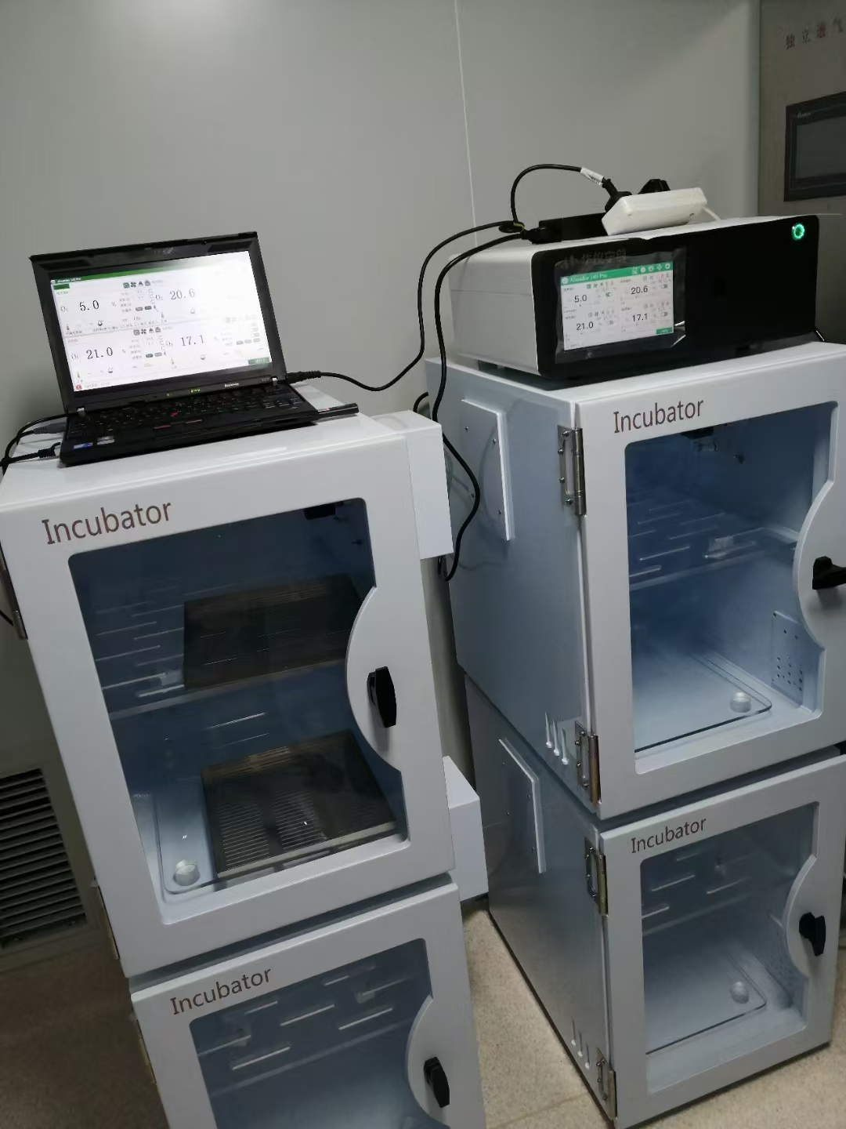
2.斯金纳箱
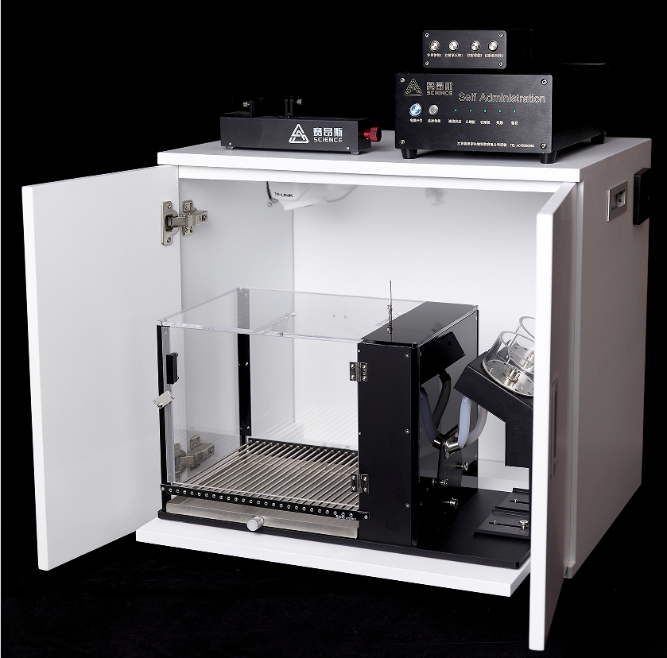
3.荧光定量PCR分析仪
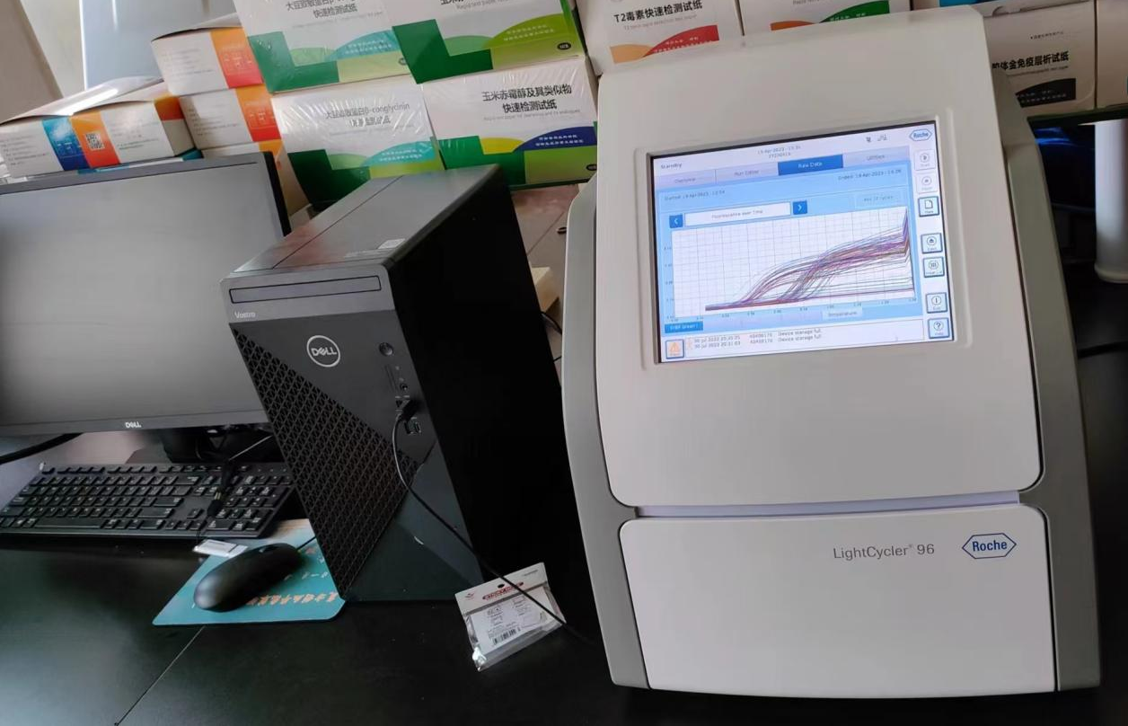
4.膜片钳系统
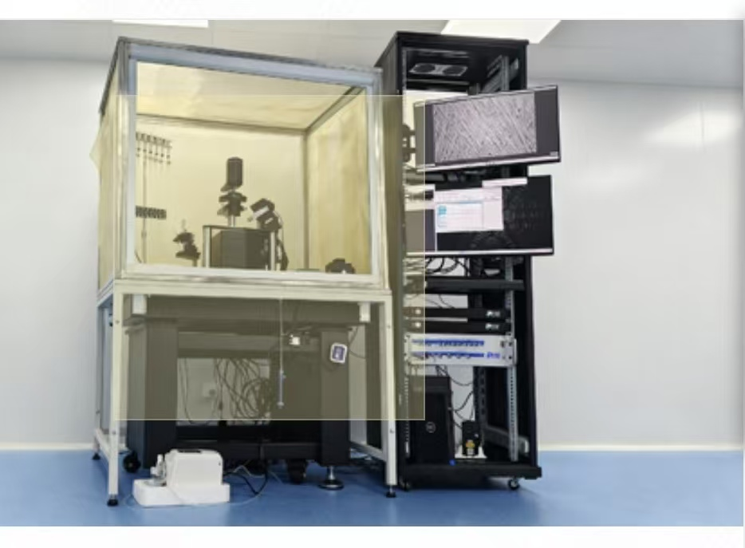
附件5：
供货商：北京中和联信供应链管理有限公司质量保障及服务表
致：河南中医药大学：
根据贵方招标编号为豫财招标采购-2025-1450的货物（具体货物见附件3），我公司对该项目售后产品做出如下质保及售后服务承诺：
序号 | 质量保障措施及服务内容 | 承诺 | 备注
1 | 整机保修 | 三年
2 | 随机标准配件 | 三年
3 | 加购选配件 | 三年
4 | 随机资料、光盘介质、软盘介质、连接线、指示灯、电源线、随机工具等。 | 随机配置见随机装箱清单
5 | 运输方式 | 免费送货上门
6 | 交货时间 | 2026 年 月 日前交货完毕
7 | 安装、调试服务 | 免费安装调试
8 | 整机免费换货期限 | 12个月
9 | 免费上门服务期 | 终身。提供随叫随到上门服务，全天候24小时响应（包括节假日如春节、国庆节、五一节等）
10 | 质保期内产品故障服务响应时限 | 2个小时内响应
11 | 服务时间 | 24小时（包括节假日如春节、国庆节、五一节等）
12 | 上门时间 | 2小时内响应及时上门
13 | 故障修复时限 | 8个小时内修复
14 | 备品配件供应响应时限 | 1个工作日内
15 | 保质期满后的保修服务费用 | 详见开标一览表
16 | 免费技术支持 | 终身
17 | 客户操作人员技术培训 | 免费技术培训至少2名操作人员，操作和简单故障处理。
18 | 郑州维修部地址
19 | 联系人 | 刘玉晓
20 | 联系电话 | 18949542276
21 | 维修服务热线 | 010-61553600
22 | 其他承诺

承诺公司签字（盖章）：北京中和联信供应链管理有限公司

附件6：
豫财招标采购-2025-1450-2号合同安装培训计划表
序号 | 项目 | 具体内容
一 | 培训所要达到的目标 | (1)最终达到了解设备的技术性能，熟练掌握设备的操作和正确维护；  (2)能够排除设备的一般故障，掌握设备的维修技术及日常保养，达到培训要求；  (3)对设备的构造、性能、原理和操作有详细透彻的的理解；  (4)正确熟练的操作使用设备，完成日常的维护和保养，进行一些简单的维修，确保设备的正常使用；  (5)及时准确的发现设备的各种问题，并能及时与供货商或制造商工程师沟通使问题得到及时解决。
二 | 培训内容 | 所有设备的使用方法、技术性能、日常配置、调试及日常维护，掌握一定的故障判断方法。
三 | 培训标准 | 采用“减少讲授、增加操作”的培训新模式，采用理论讲授、操作示范相结合的培训标准，切实提高培训效果。
四 | 培训时间 | 用户指定时间。
五 | 培训人数 | 用户指定人员；不少于2-5名技术人员。
六 | 培训费用 | 免费。
七 | 培训地点 | 用户指定地点。
八 | 其他优惠政策 | 提供培训手册和视频材料。

承诺公司签字（盖章）： 北京中和联信供应链管理有限公司
联系人：刘玉晓
联系电话：18949542276
维修服务热线：010-61553600

附件7： 制造商售后其它服务承诺
低氧工作站（动物气体控制系统）厂家售后服务承诺
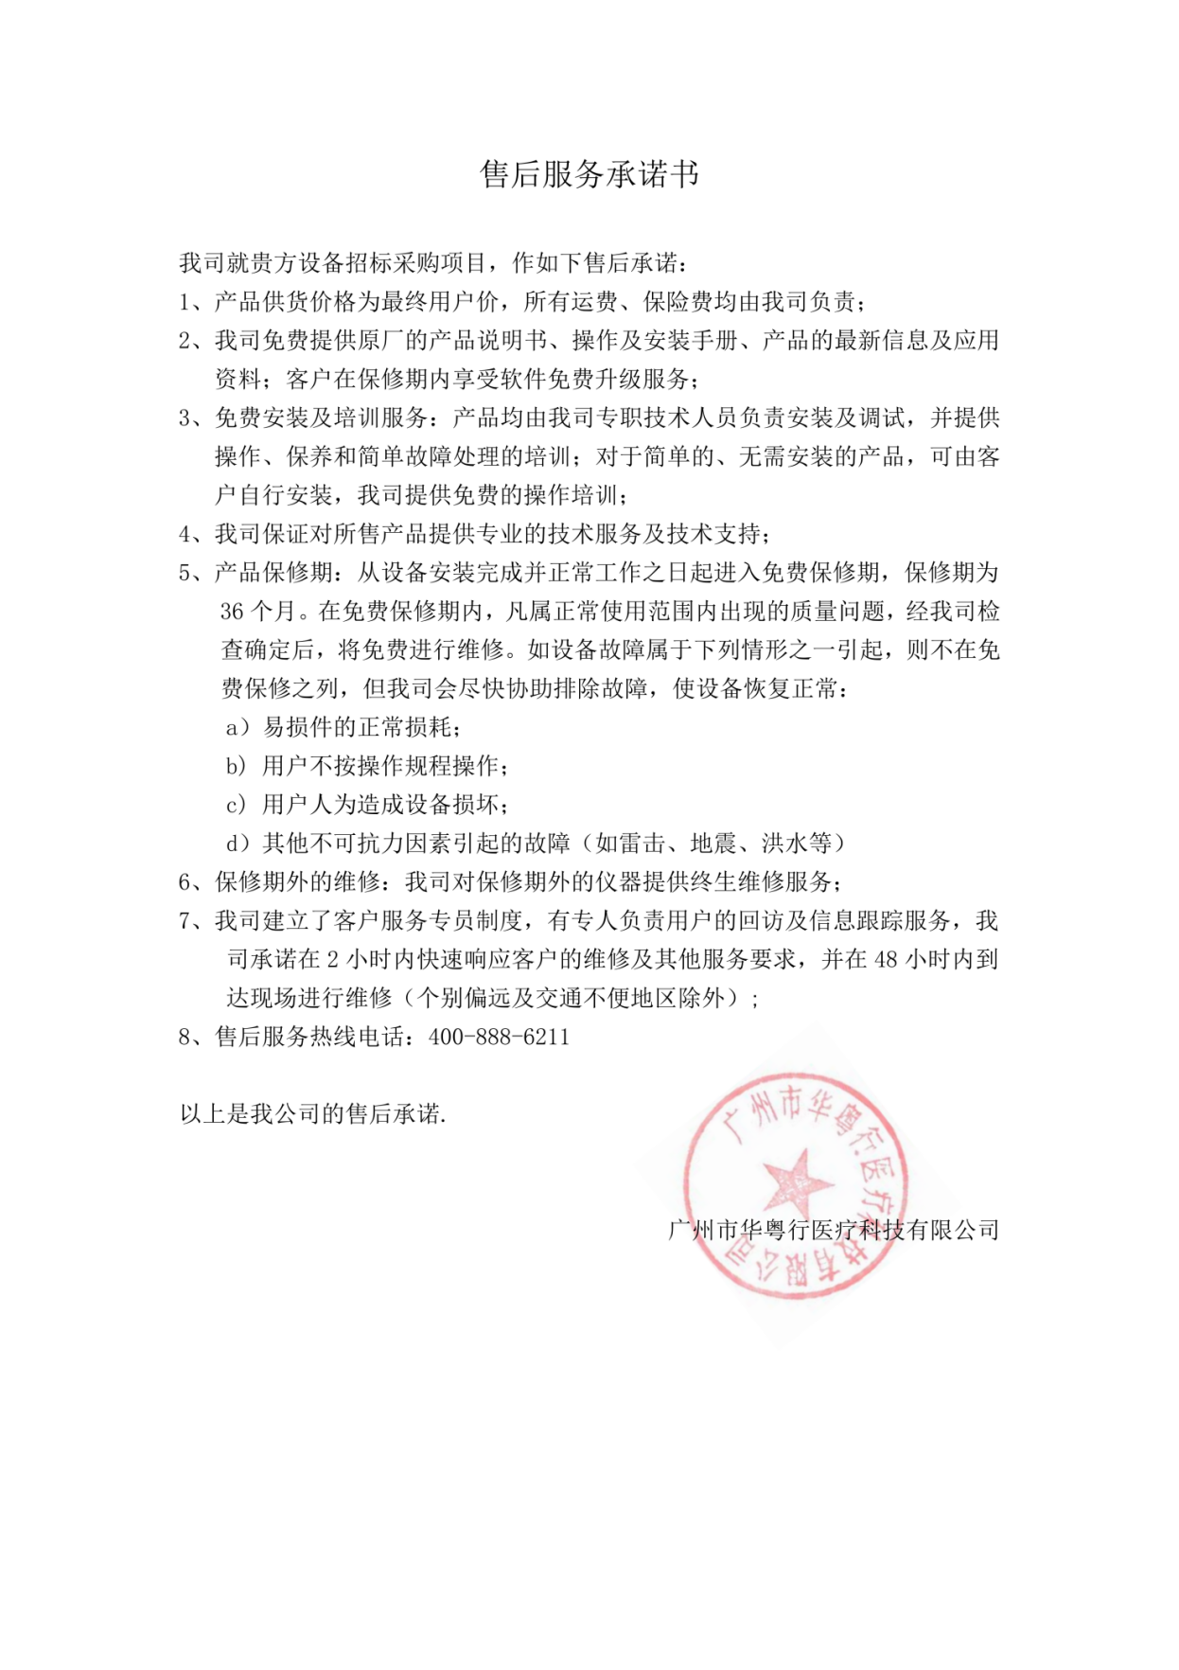

打标签机厂家售后服务承诺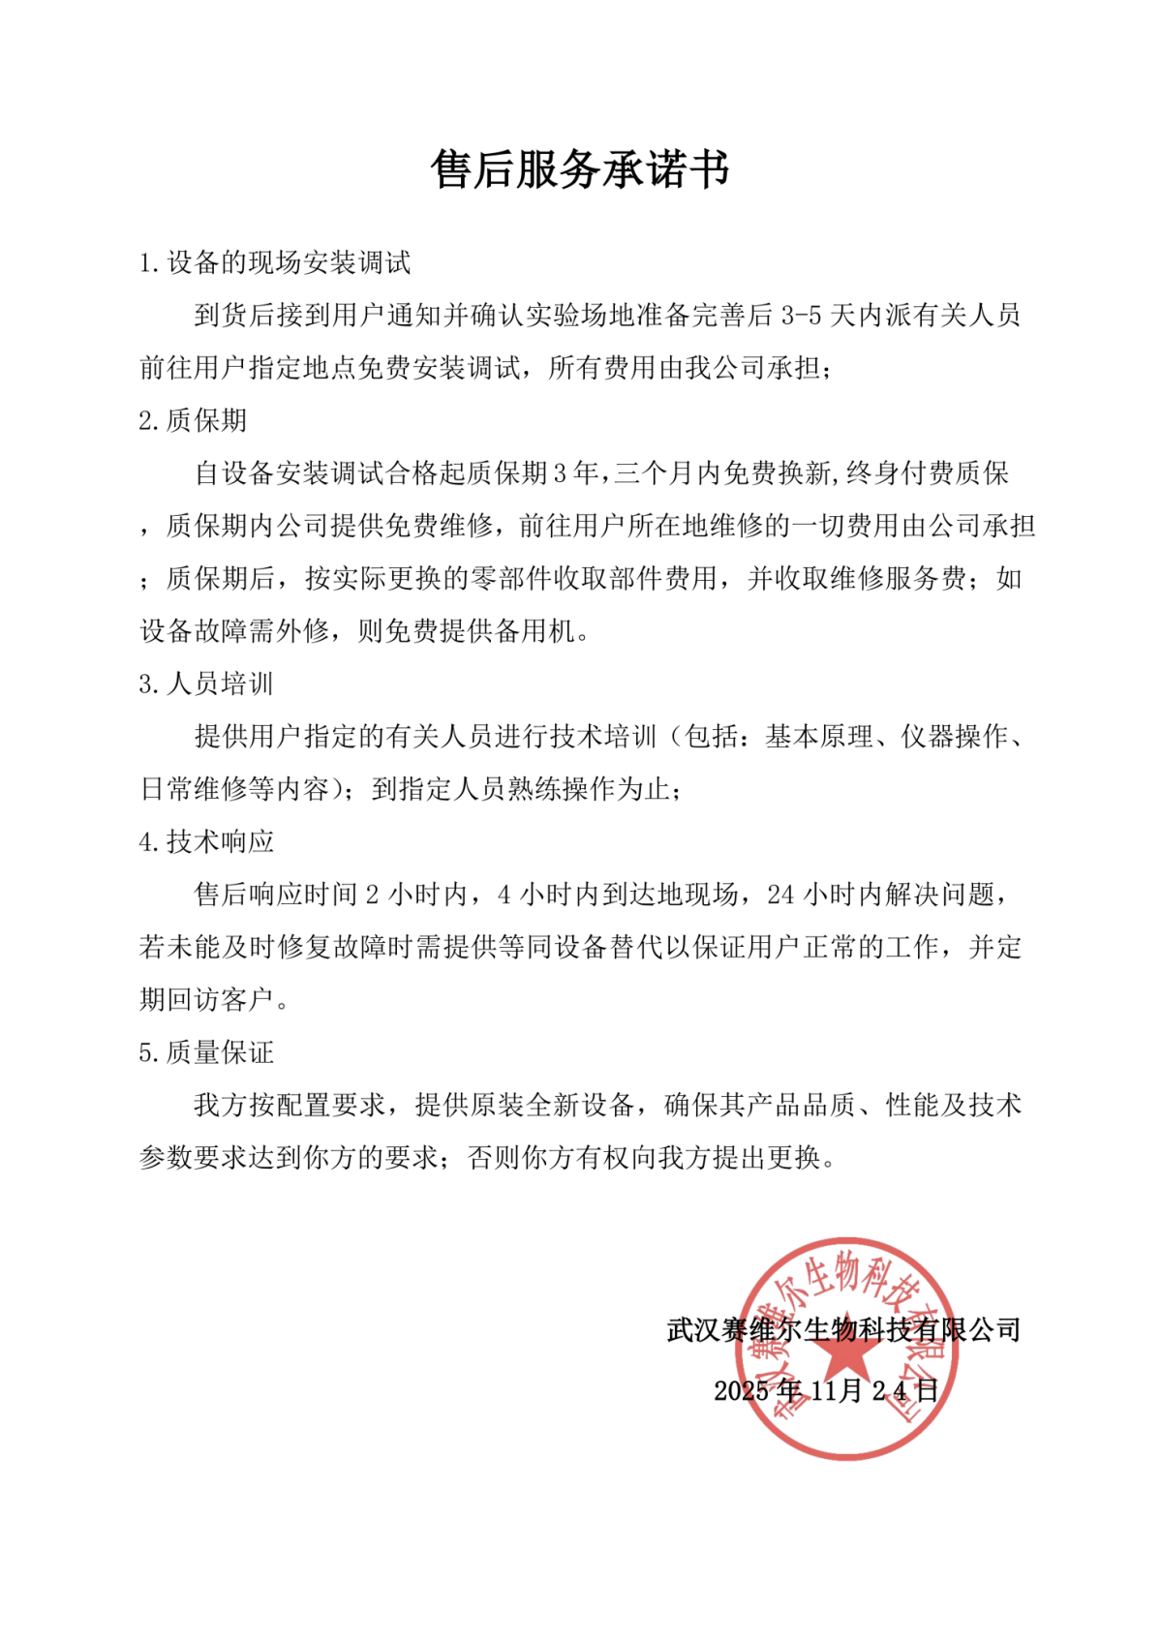

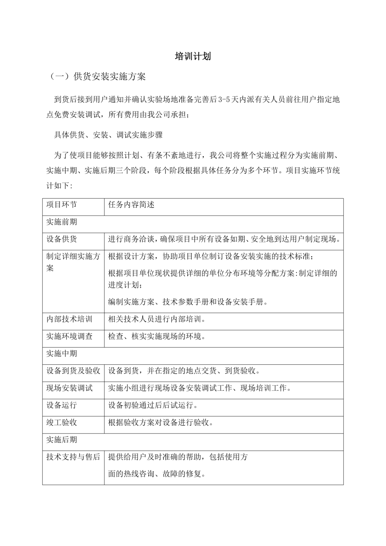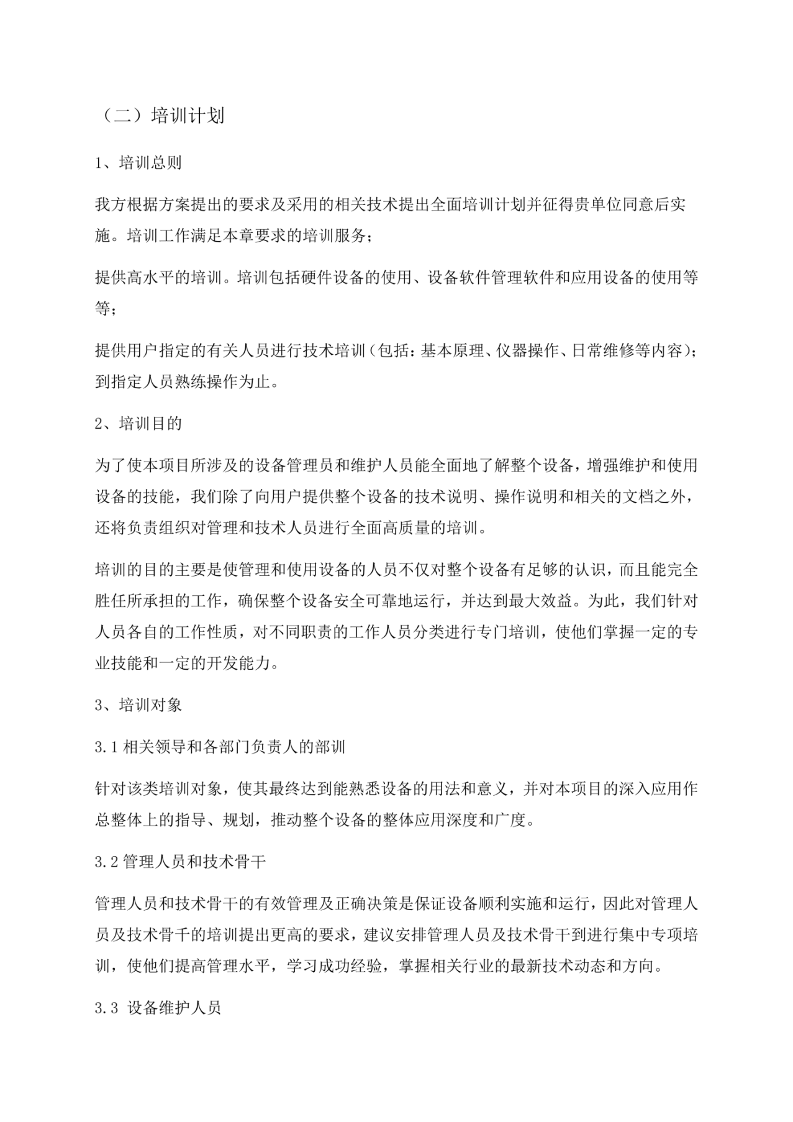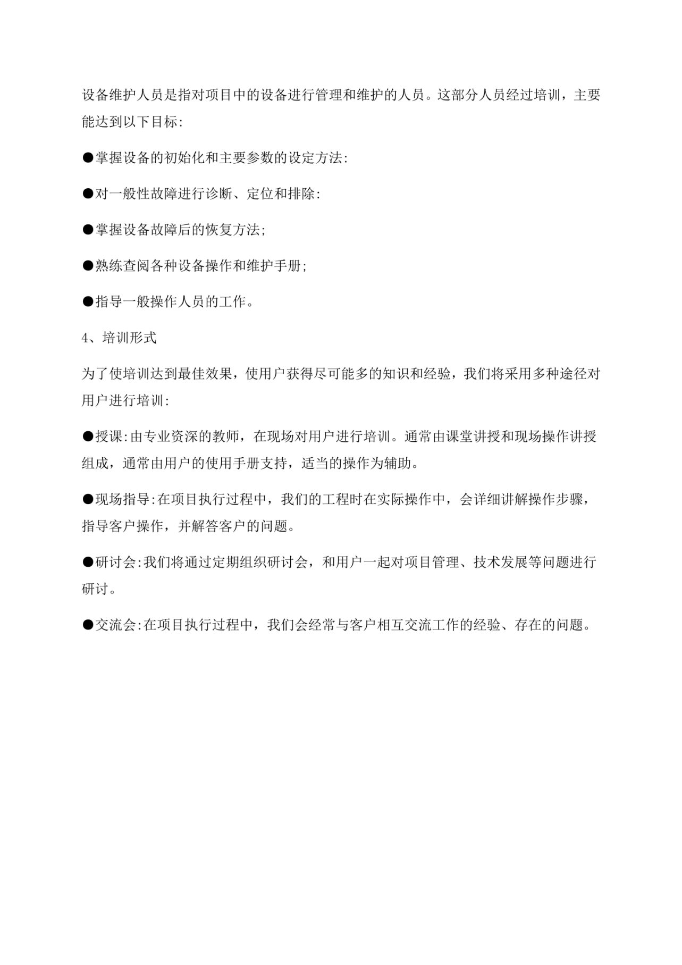

斯金纳箱厂家售后服务承诺
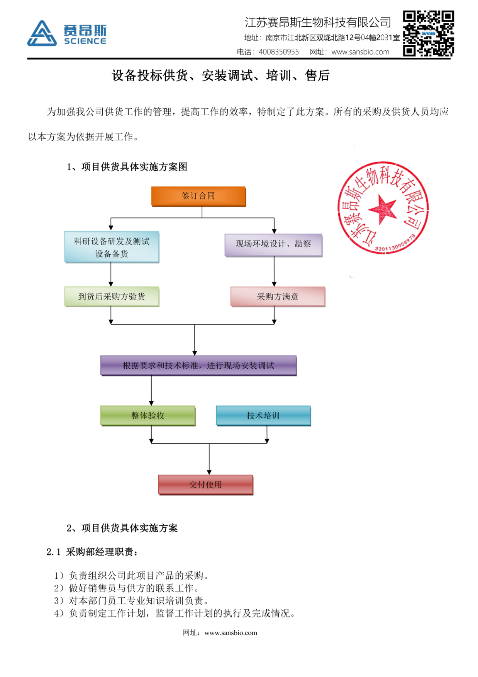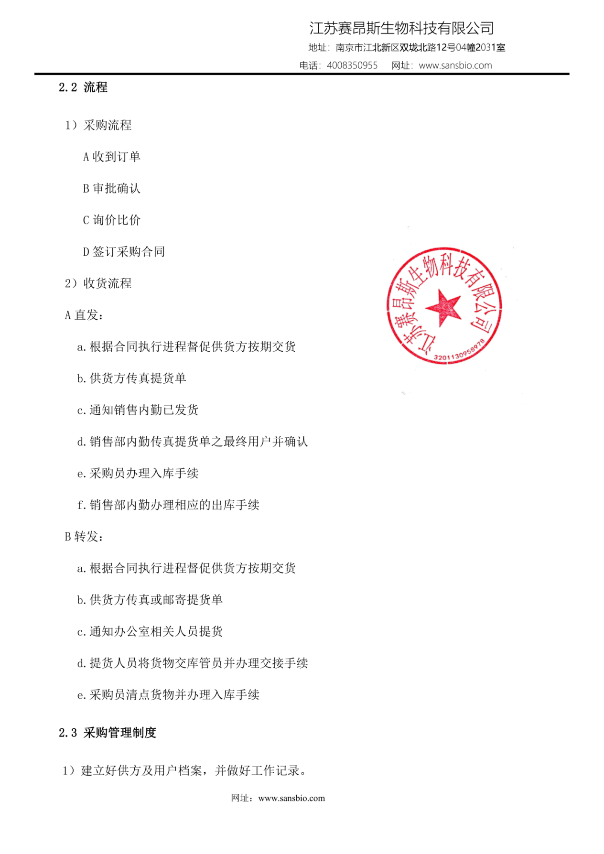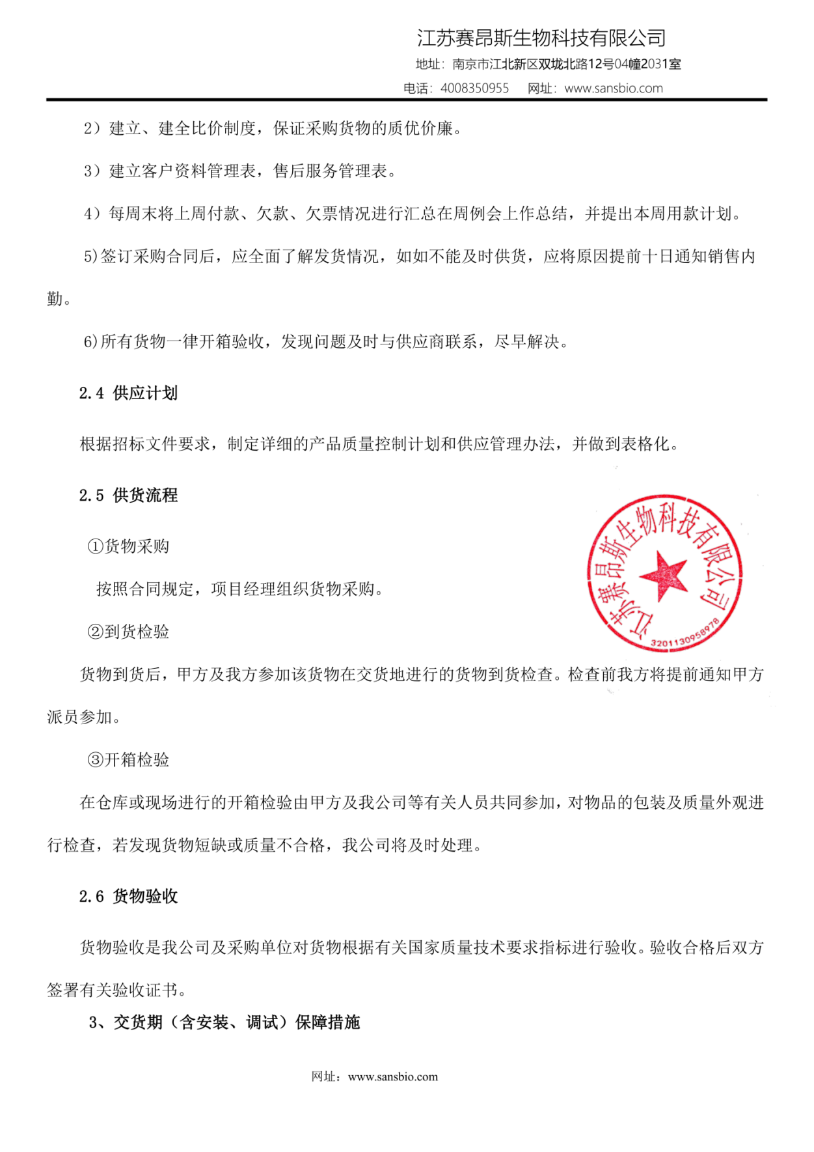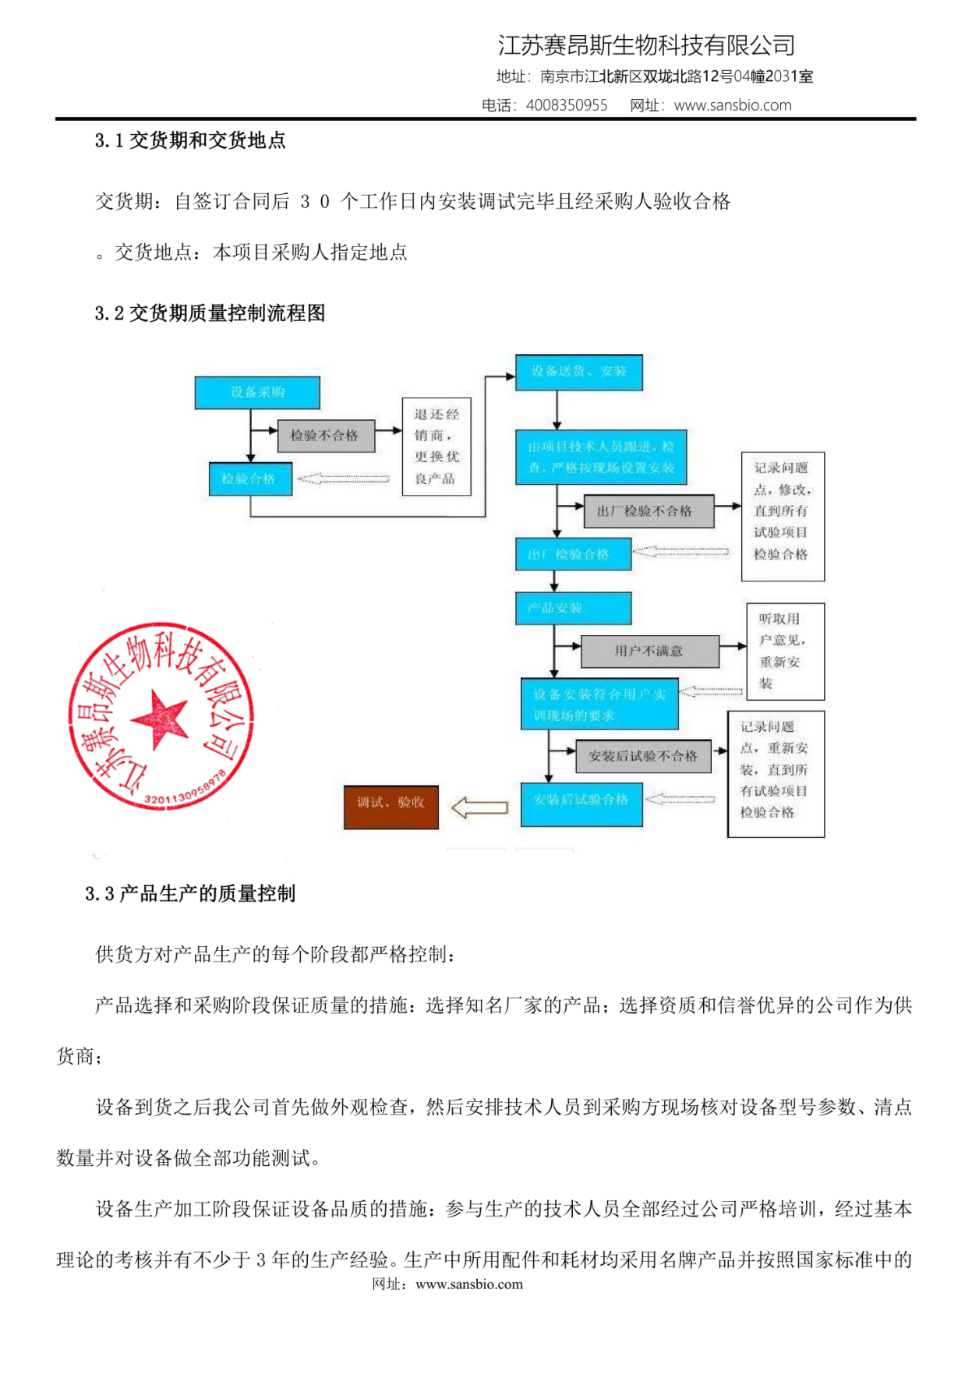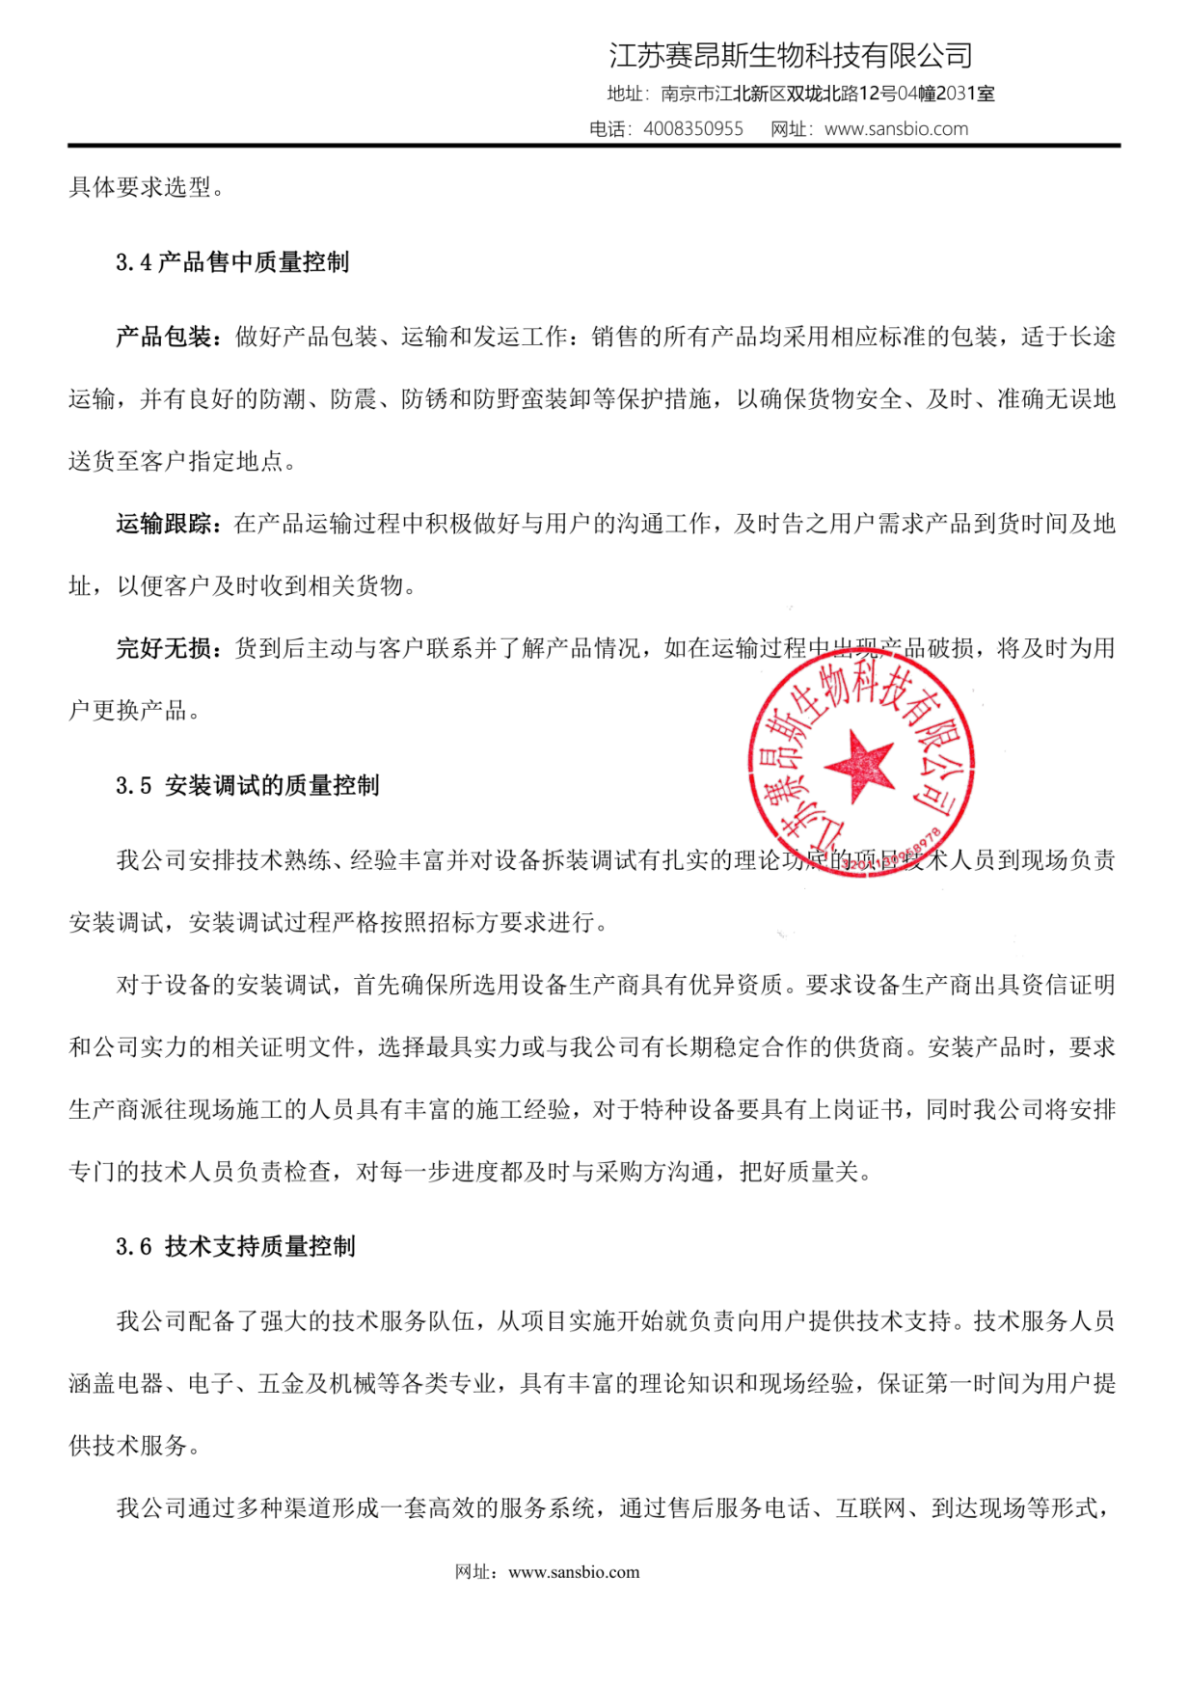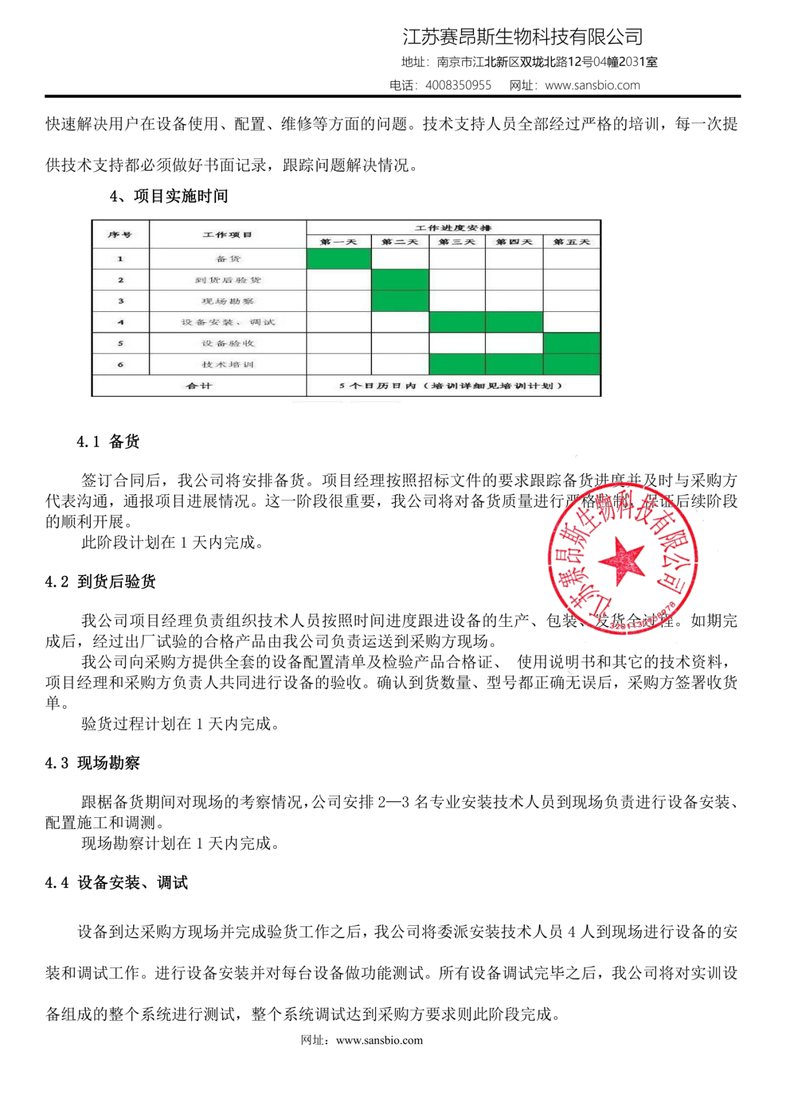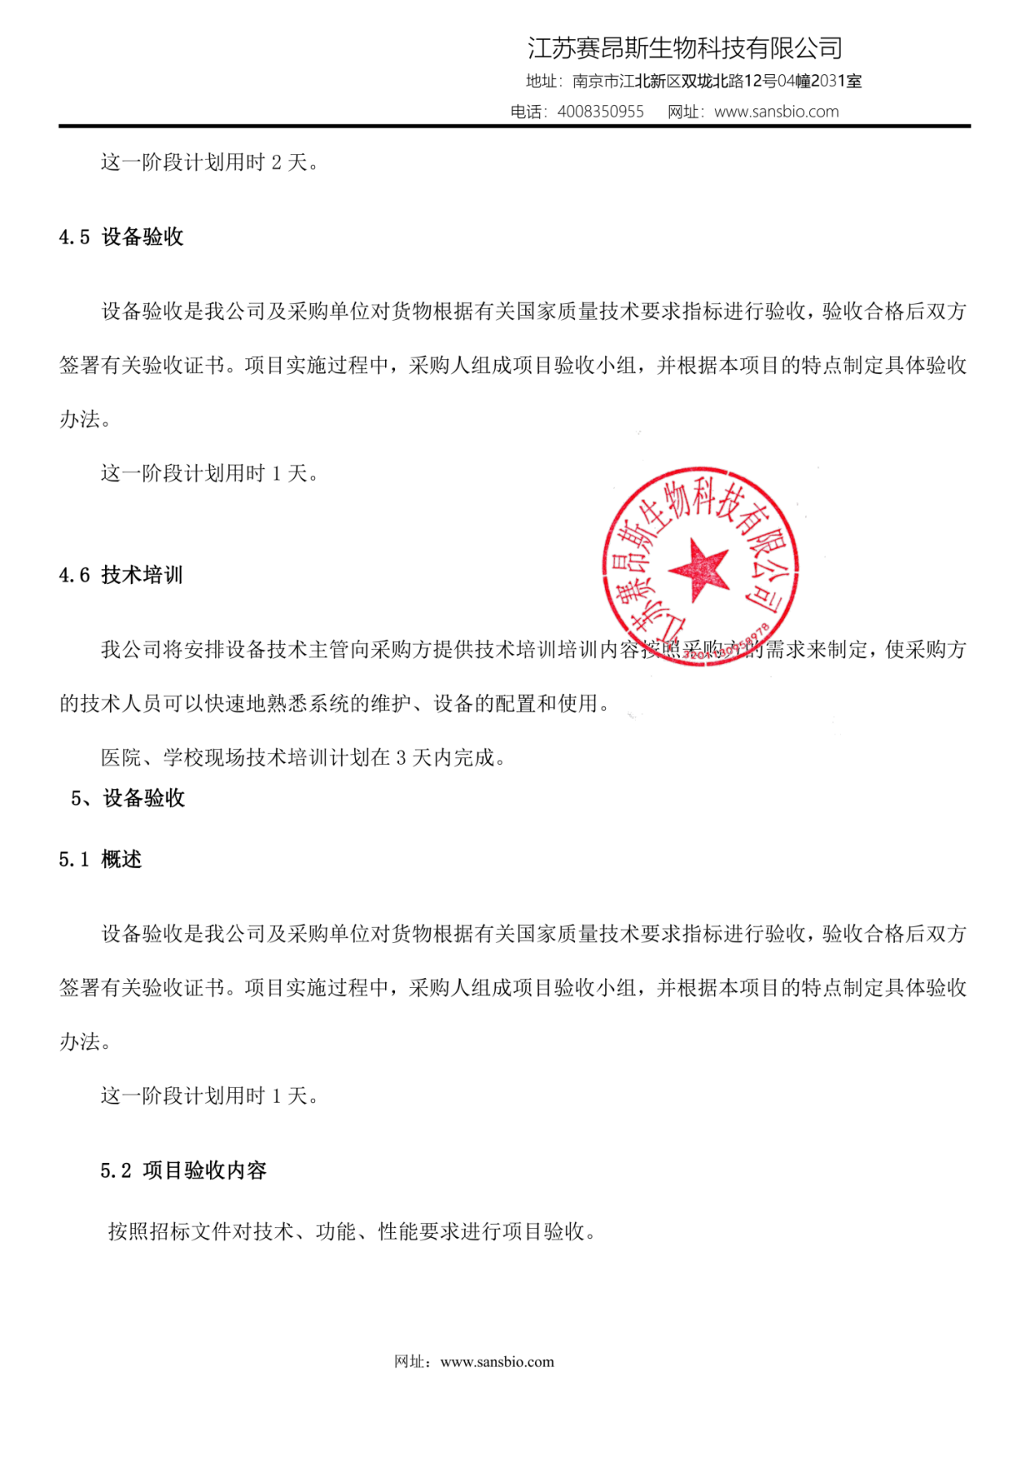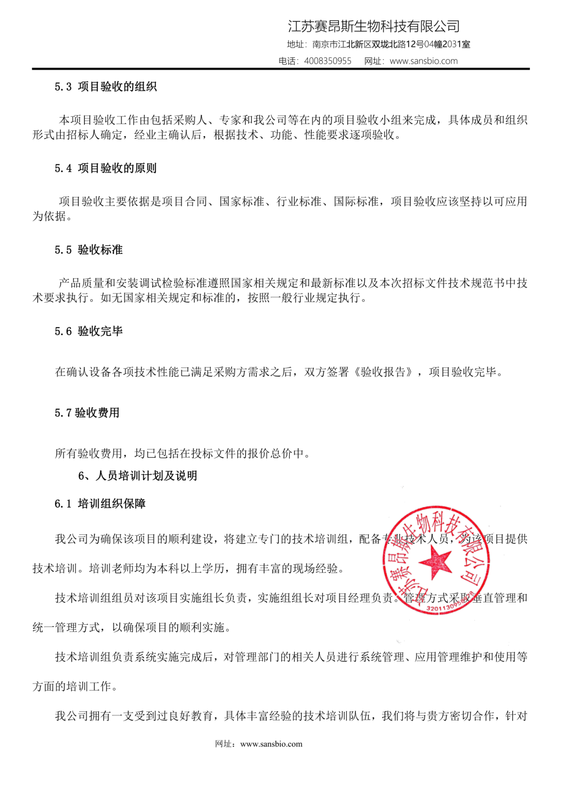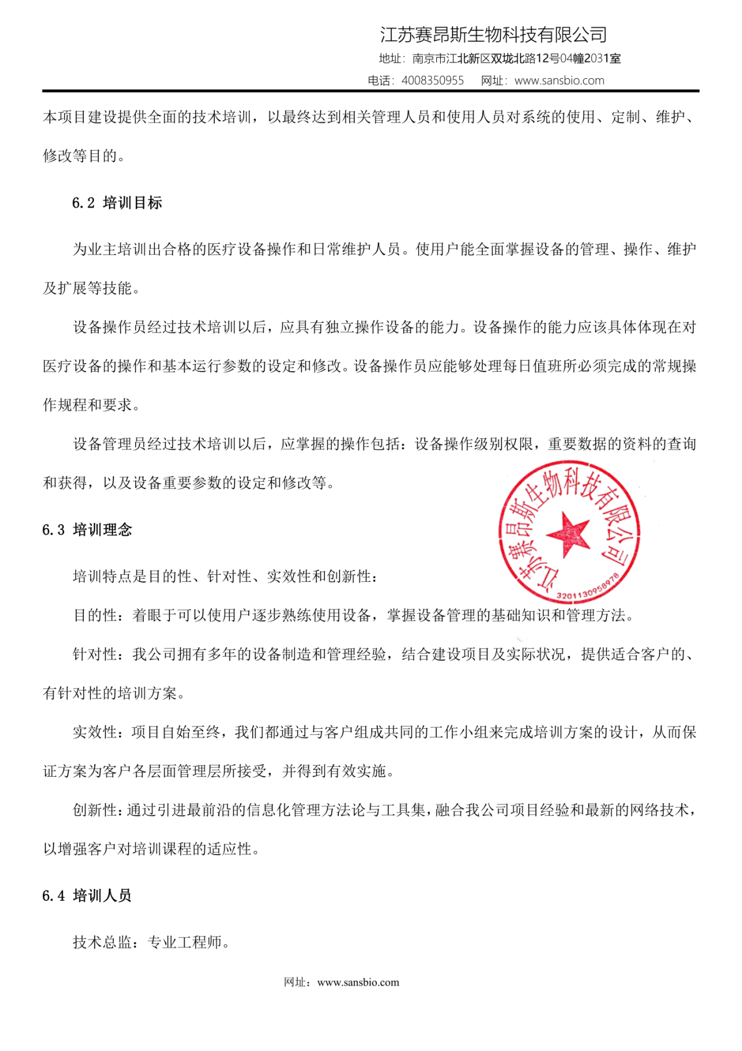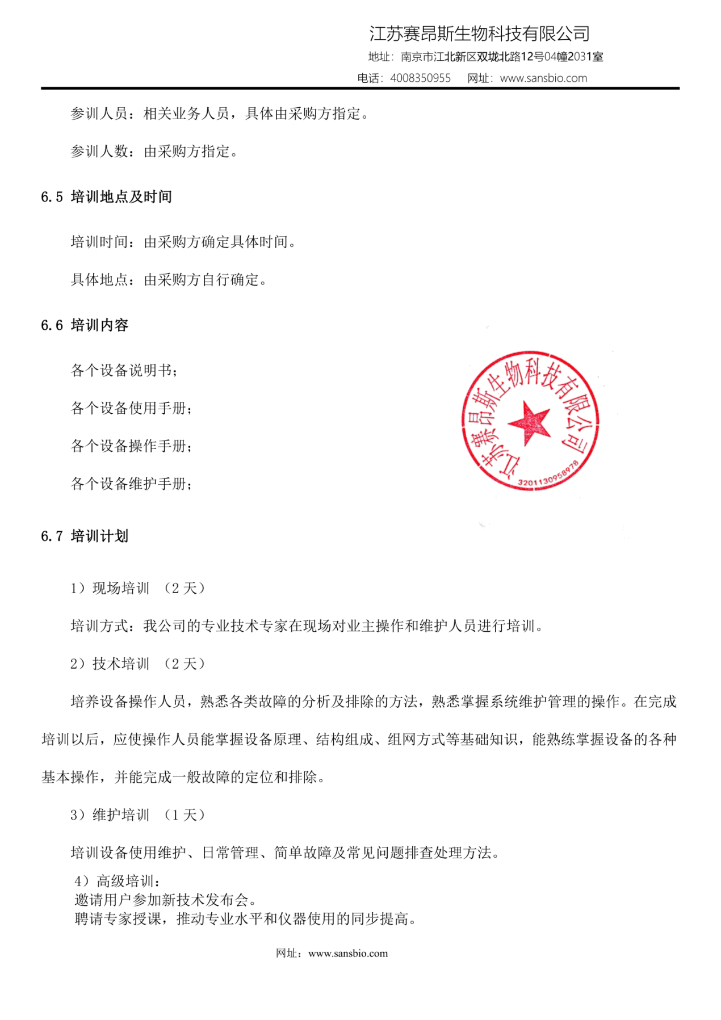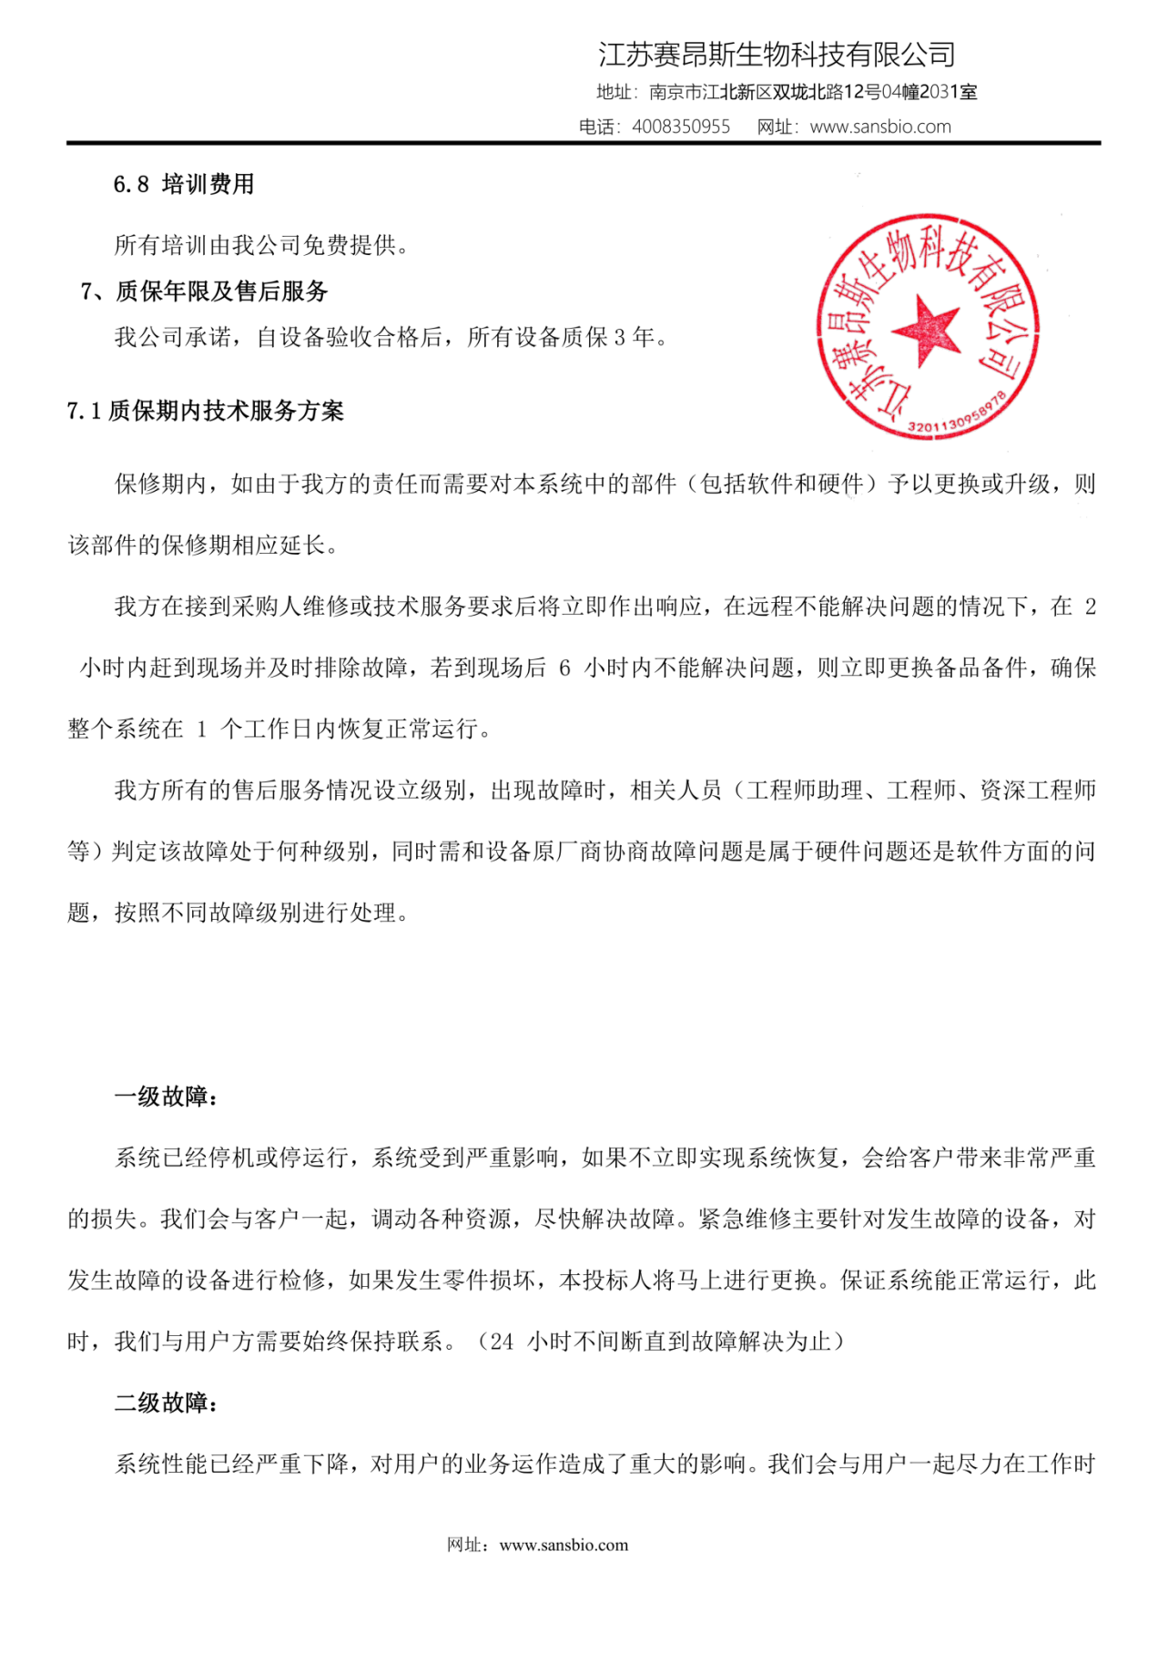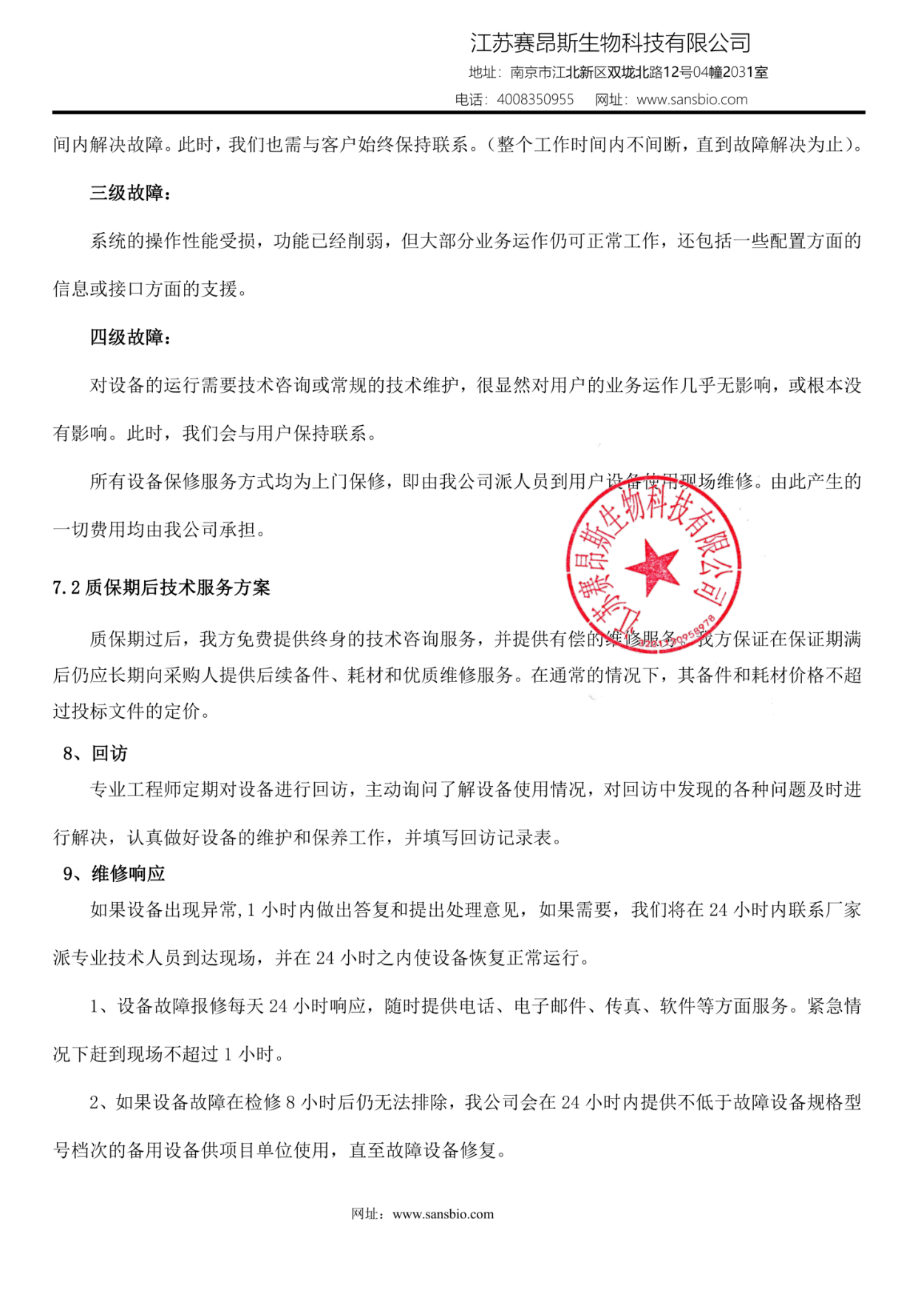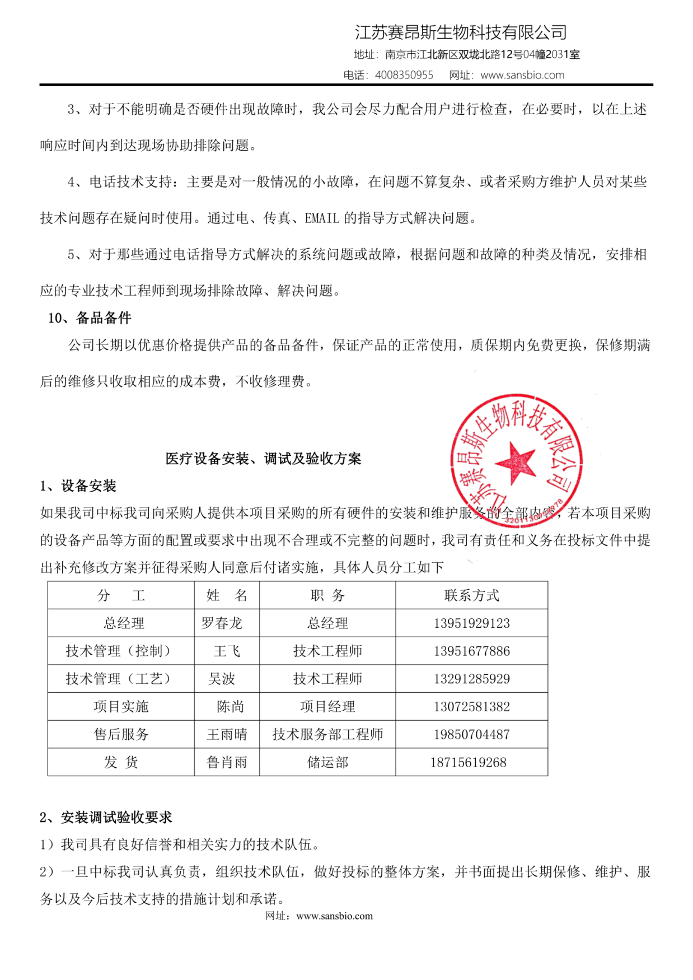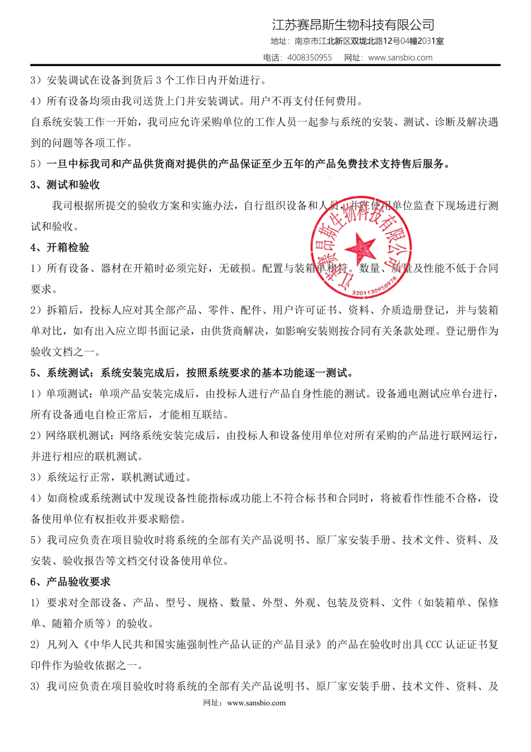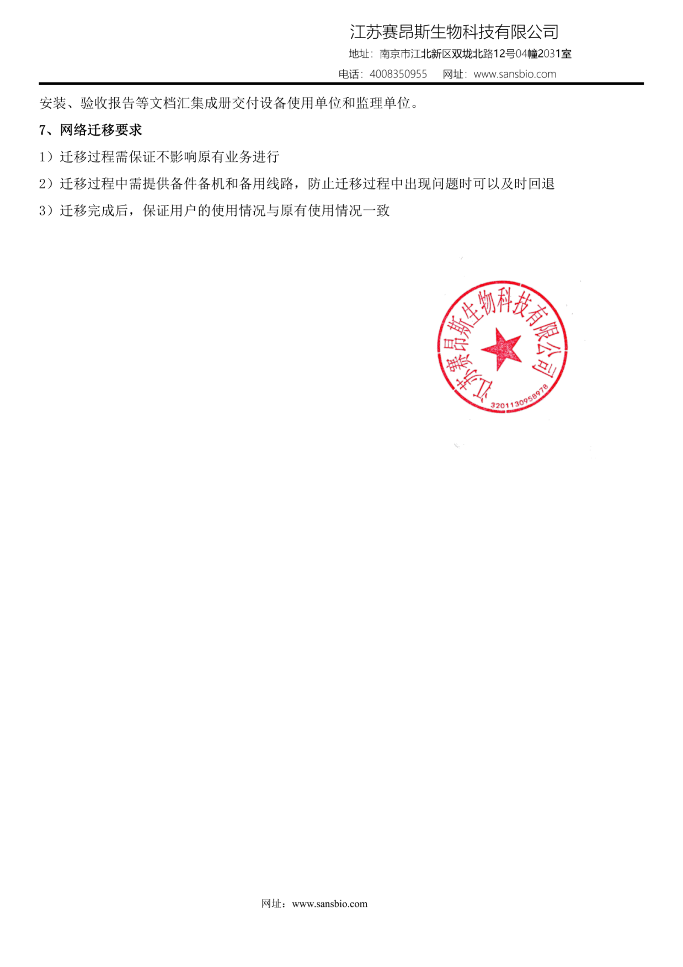

荧光定量PCR分析仪厂家售后服务承诺
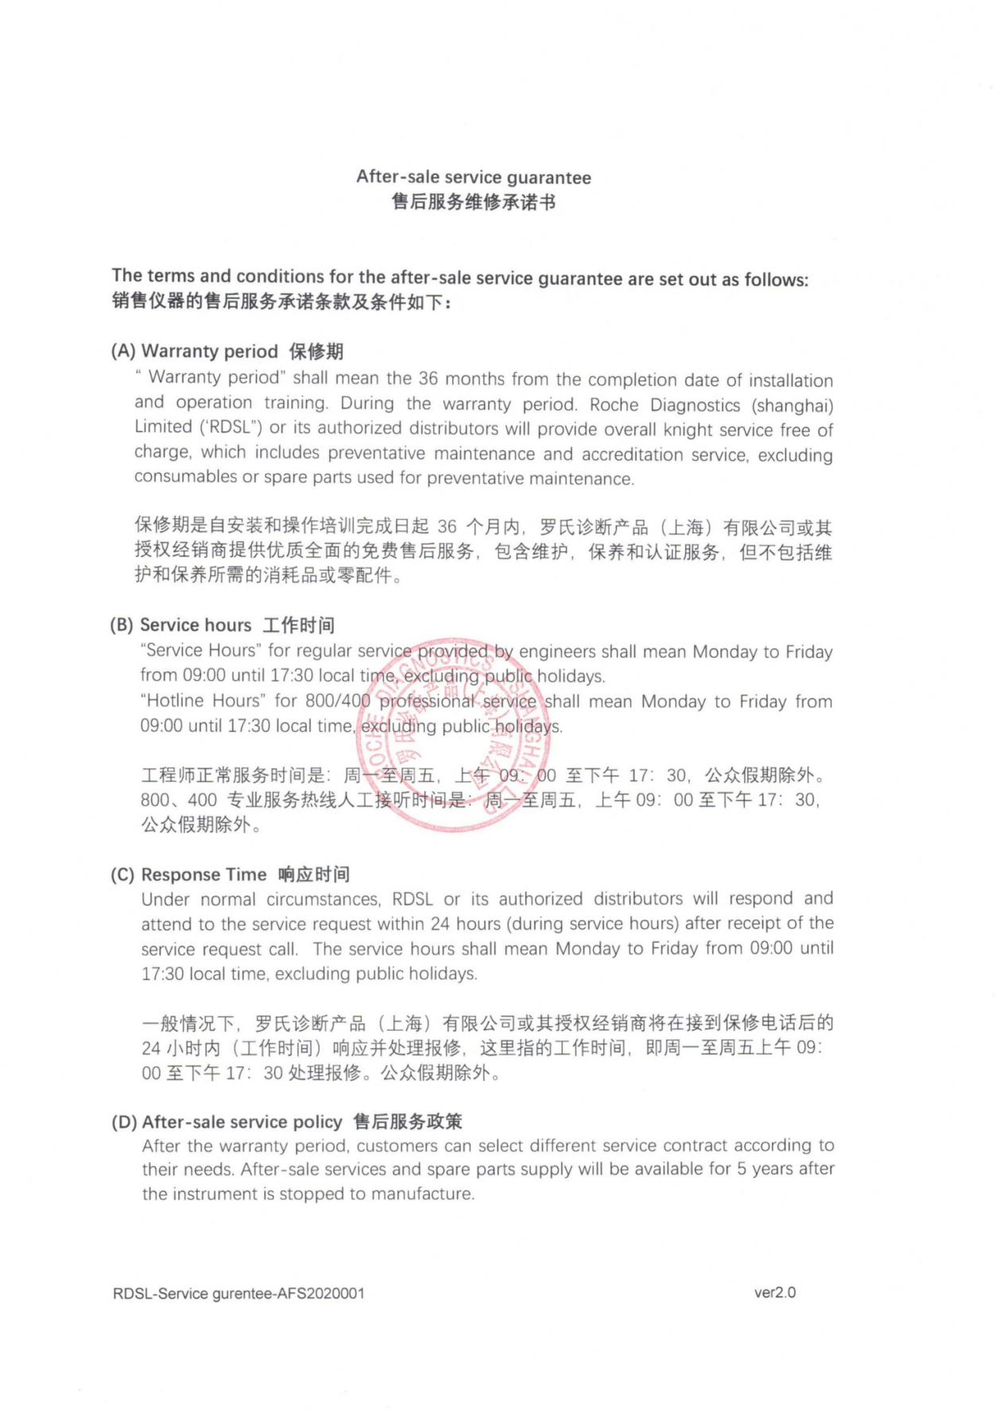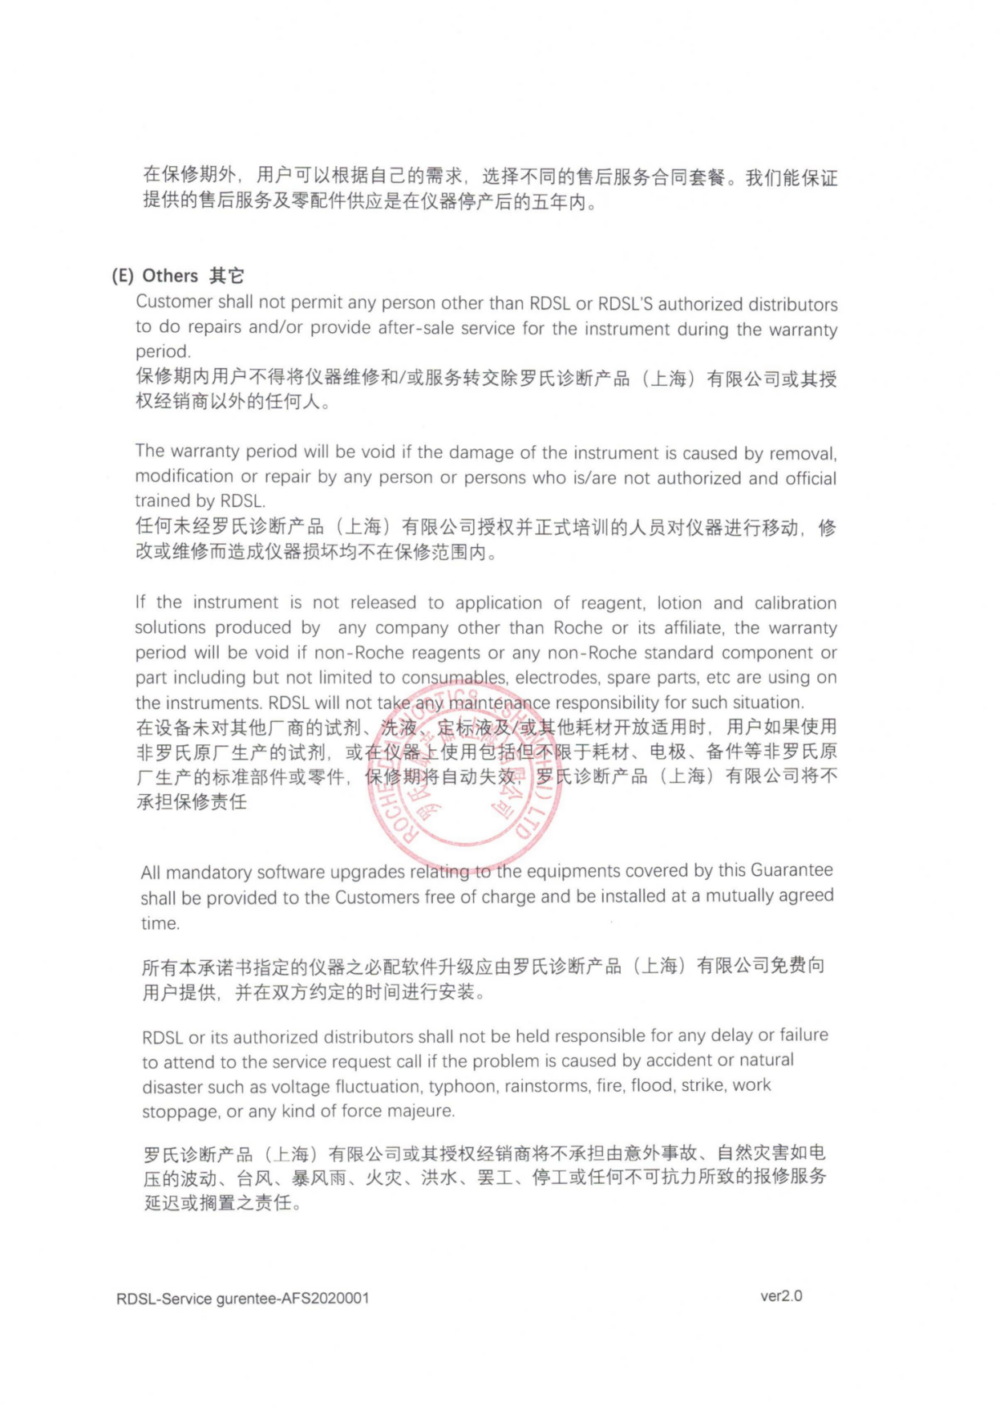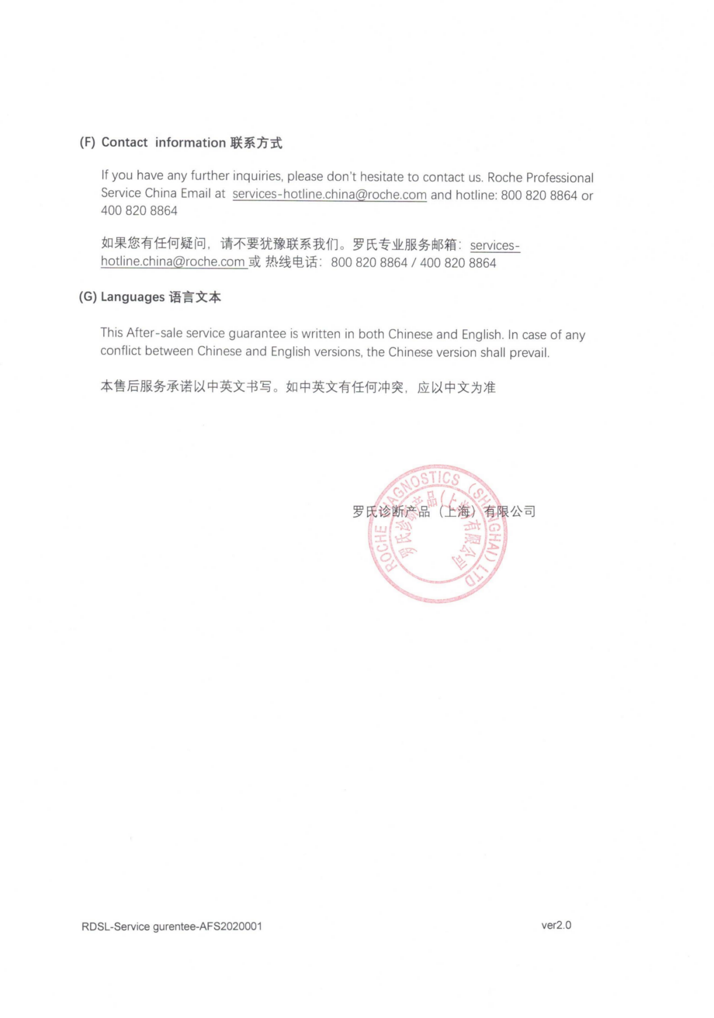

膜片钳系统厂家售后服务承诺
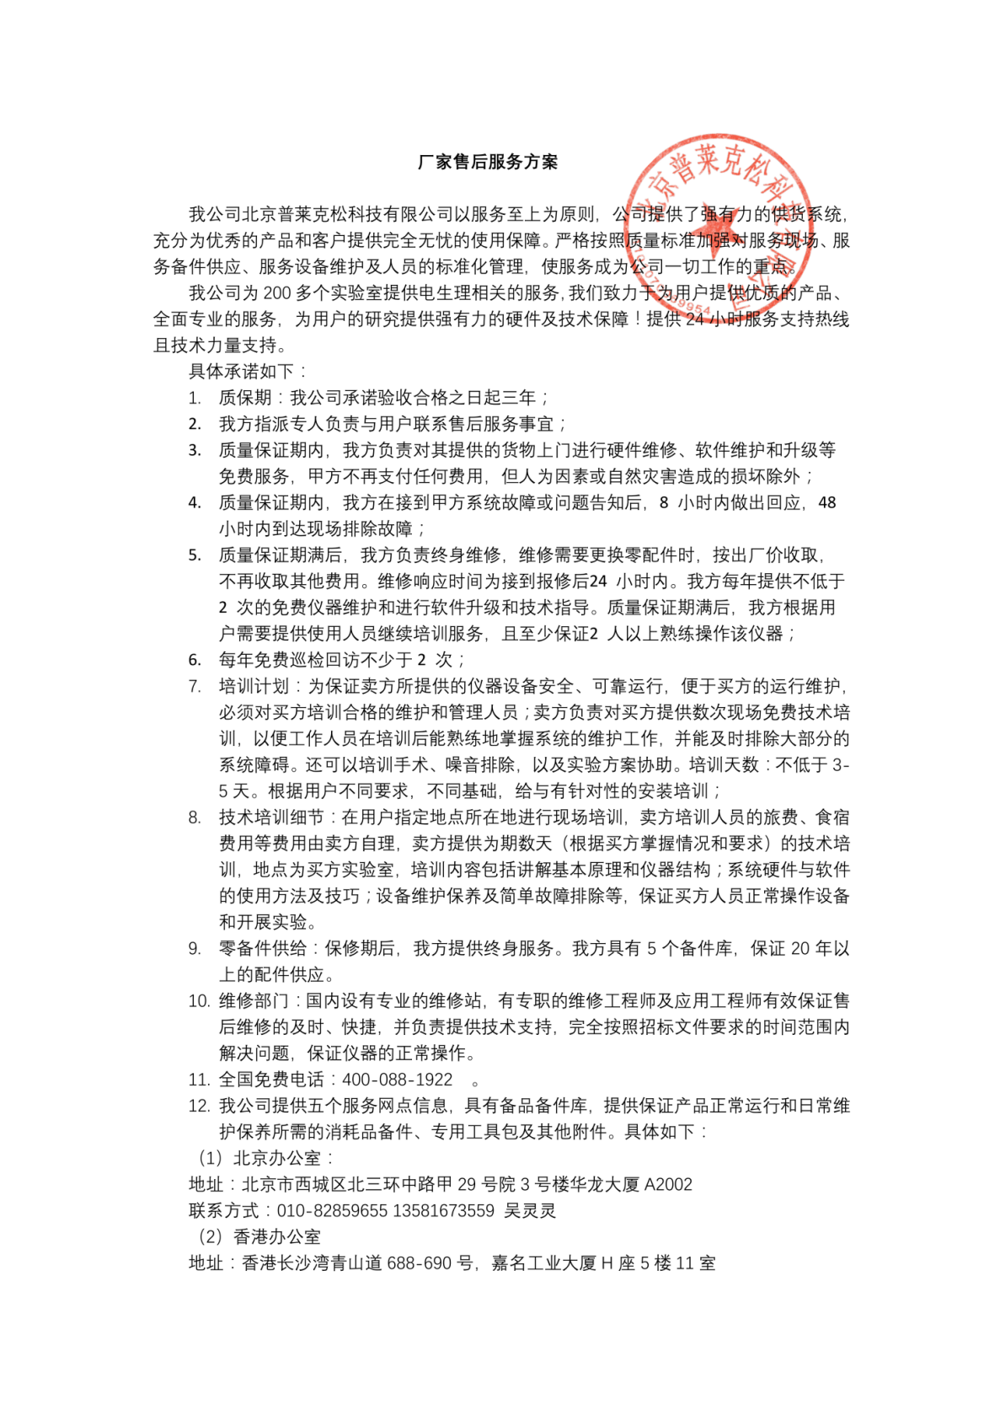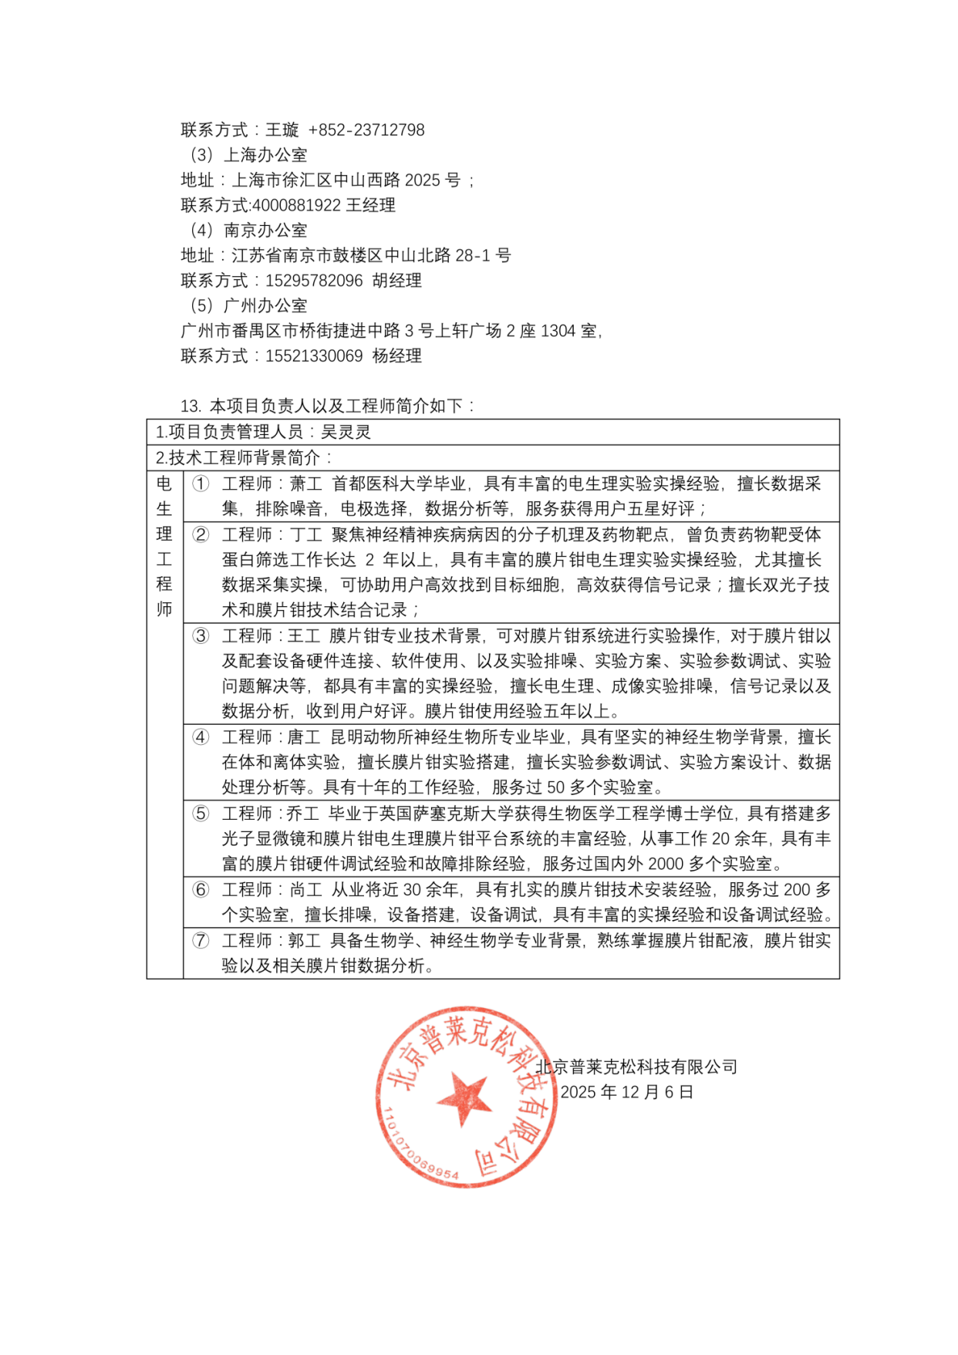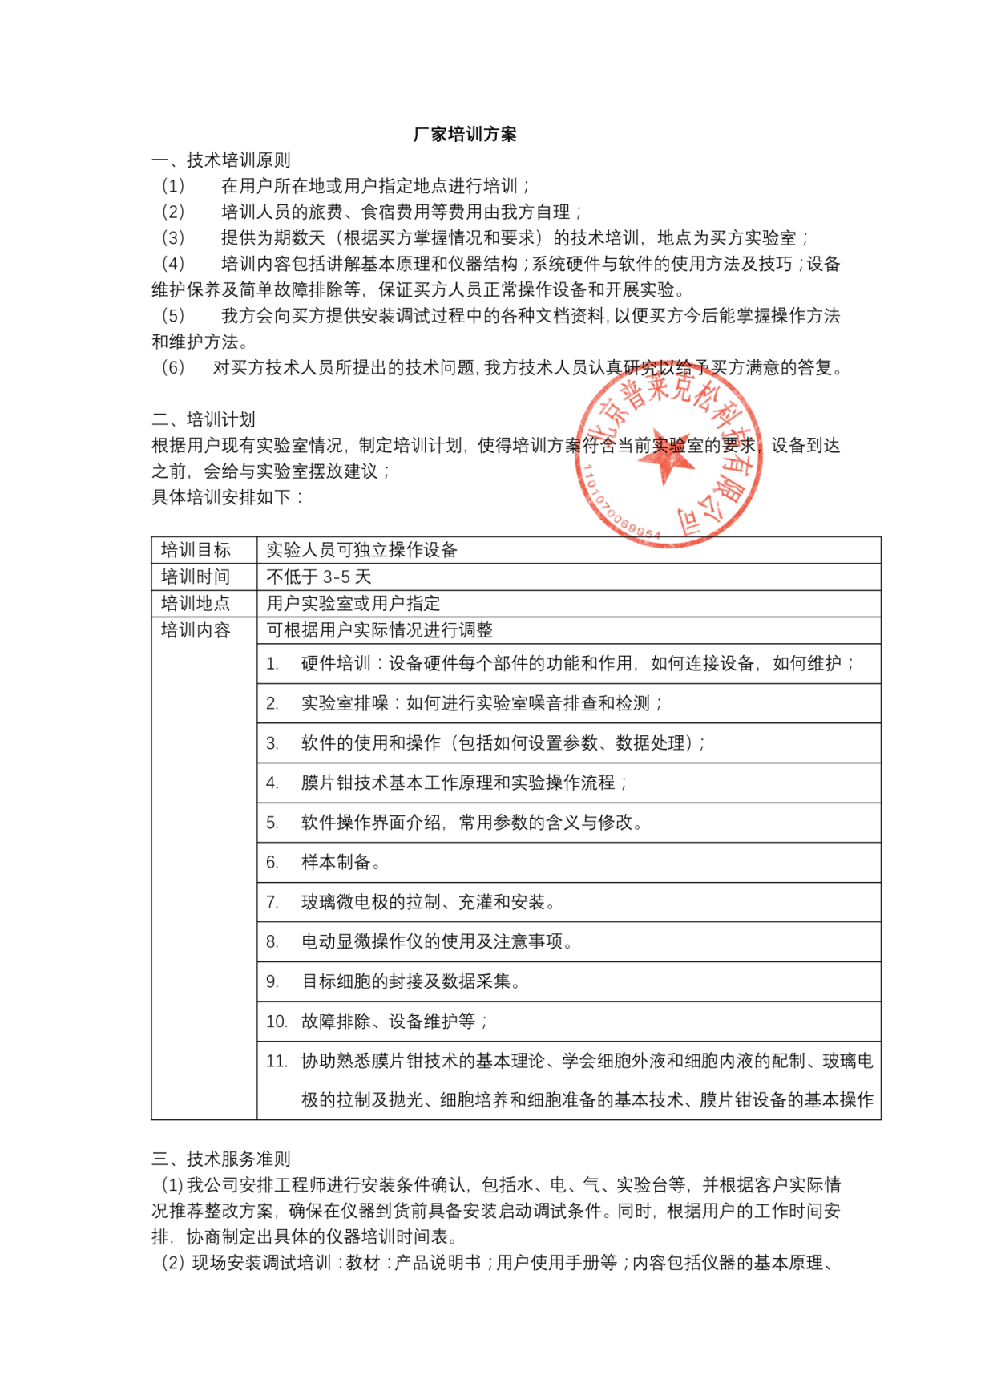

可视脑立体定位仪厂家售后服务承诺
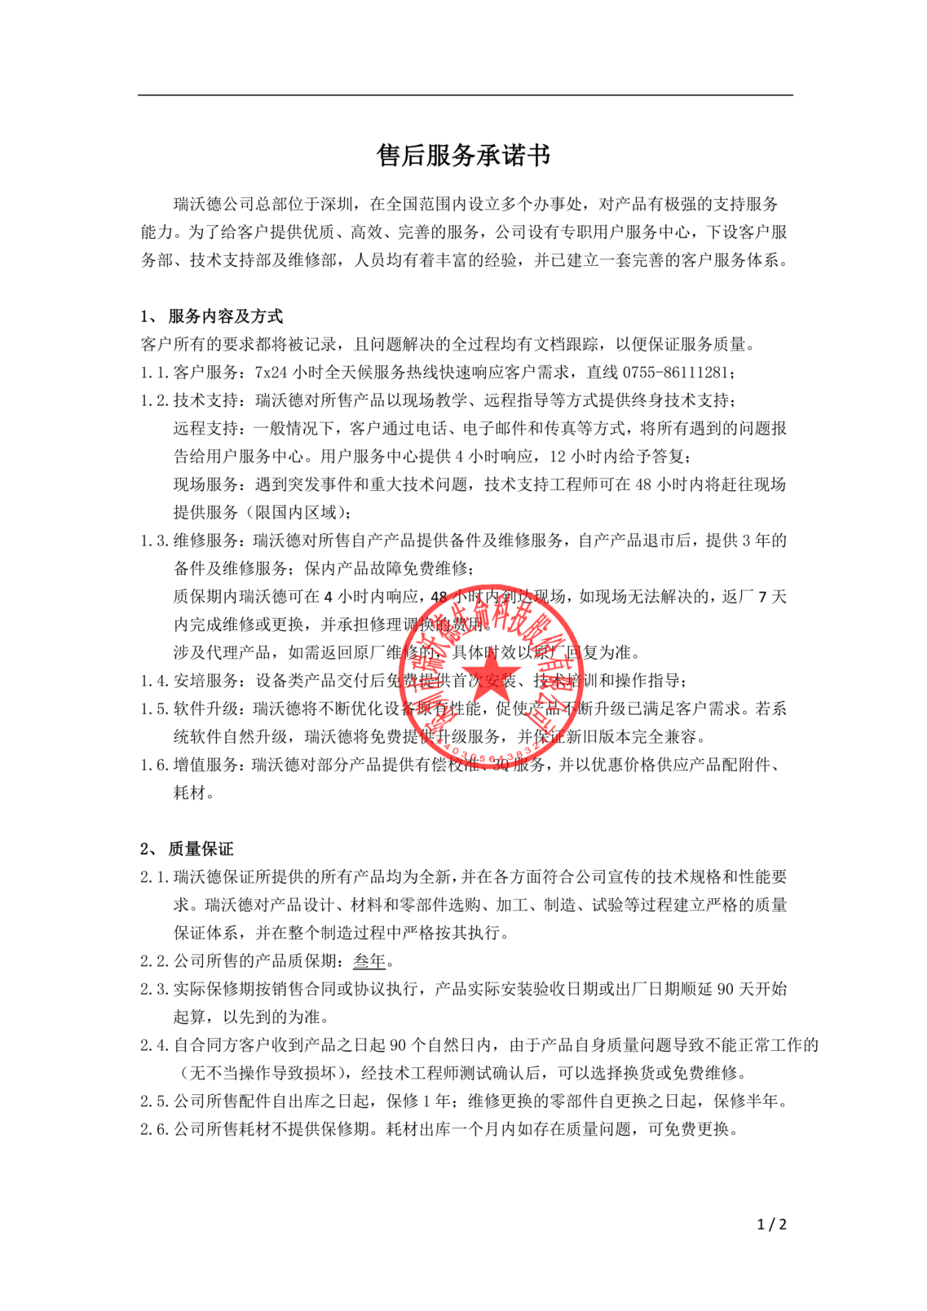

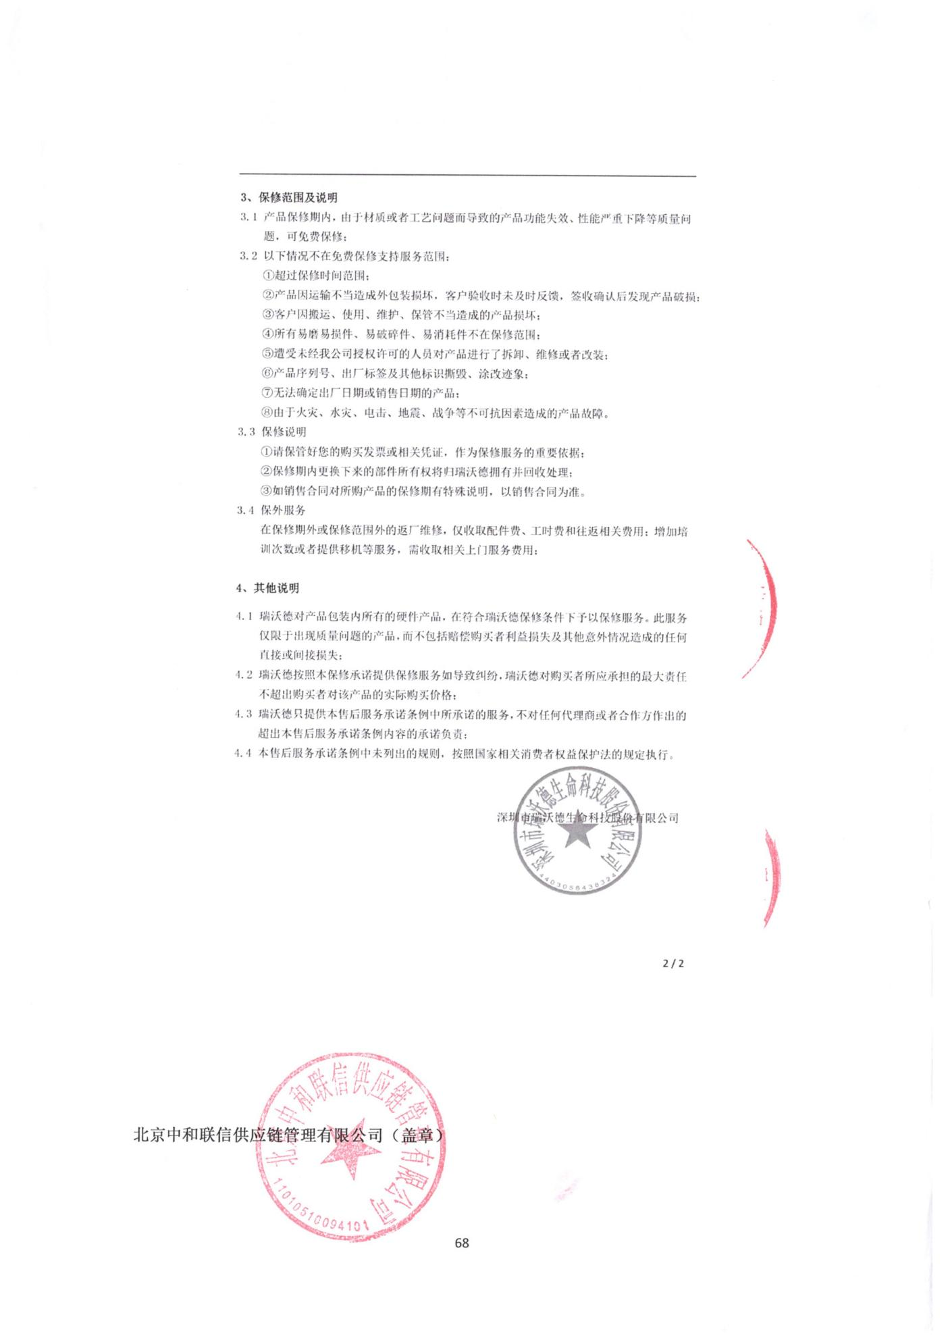
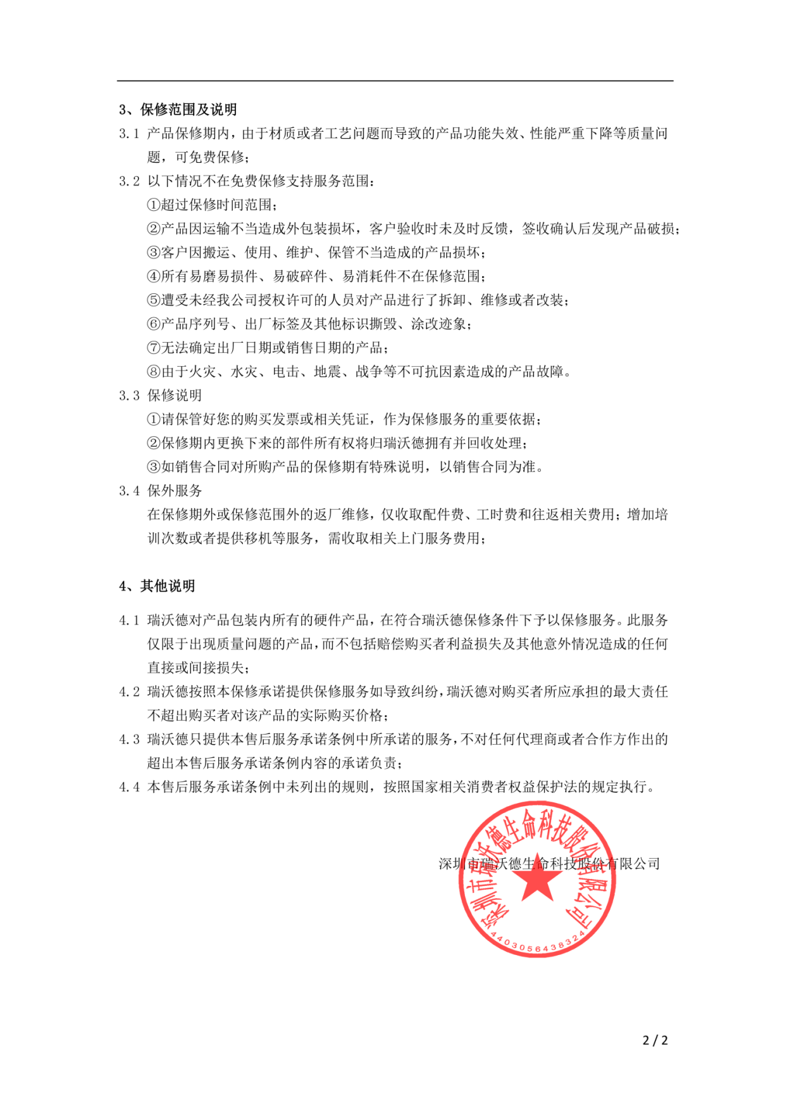

北京中和联信供应链管理有限公司（盖章）

